吉林省工程建设地方标准 DB22
DB22/T 5007－2023

纤维增强聚乙烯给水排水管道工程技术标准
Technical standard for fiber reinforced polyethylene water and sewerage pipeline engineering
（报批稿）

2023-XX-XX发布 2023-XX-XX实施
吉林省住房和城乡建设厅 | 联合发布
吉林省质量技术监督局 | 联合发布

吉林省工程建设地方标准

纤维增强聚乙烯给水排水管道工程技术标准

Technical standard for fiber reinforced polyethylene pipeline of water and sewerage engineering

DB22/T 5007－2023

主编部门：吉林省建设标准化管理办公室
批准部门：吉林省住房和城乡建设厅
吉林省市场监督管理厅
施行日期： 2023年XX月XX日

2023 · 长春
前 言

根据吉林省住房和城乡建设厅《关于下达<2021年全省工程建设地方标准制定（修订）计划（二）>的通知》（吉建函[2021]694号）的要求，标准编制组通过广泛的调查研究，认真总结纤维增强聚乙烯给水排水管道工程的实践经验，参考国内外的有关先进标准，并在广泛征求意见的基础上，修订本标准。
本标准的主要技术内容包括：1 总则；2 术语和符号；3 材料；4 设计；5 施工；6 管道功能性试验；7 验收。
本标准修订的主要技术内容：
1 增加了纤维增强聚乙烯给水排水管用于排水管道的管道布置要求；
2 增加了纤维增强聚乙烯给水排水管用于排水管道的水力计算要求；
3 增加了纤维增强聚乙烯给水排水管用于排水管道的功能性试验和闭水试验要求；
4 调整了纤维增强聚乙烯给水排水管的部分规格尺寸。
本标准由吉林省工程建设标准化管理办公室负责管理，由长春市市政工程设计研究院负责具体技术内容的解释。
本标准在执行过程中，请各相关单位注意总结经验，积累资料，随时将有关意见和建议反馈给吉林省工程建设标准化管理办公室（地址：长春市民康路519号，邮编：130041，邮箱:jljsbz@126.com），以供今后修订时参考。
本标准主编单位：长春市市政工程设计研究院有限公司
哈尔滨工业大学
本标准参编单位：中规院（北京）规划设计有限公司
吉林省荣亿工程管道有限公司
中国市政工程东北设计研究总院有限公司
长春市规划编制研究中心（长春市城乡规划设计研究院）
长春市市政设施维护管理中心
吉林建筑大学设计研究院
中邦山水规划设计有限公司
吉林省万城市政工程设计研究院有限公司
中水东北勘测设计研究有限责任公司
本标准主要起草人员：张会权 杨基先 徐征宇 白舜文 李建国 杜艳韬
孙宏亮 孙炜宁 周 雪 杨新宇 徐千惠 蒋丰亮
申剑波 孙海燕 李雪婷 张修奎 李 晶 张 婧
王仁珠 陈 强 张宇琦 程显生 李莹莹 梁 国
杨 洋 林禹晴
本标准主要审查人员：周 毅 陶乐然 林英姿 王晓阳 翟亚涛 王金灵
孙其锋

目 次

1 总则 1
2 术语和符号 2
2.1 术语 2
2.2 符号 3
3 材料 6
3.1 管材 6
3.2 管件与配件 7
4 设计 9
4.1 一般规定 9
4.2 管道布置 10
4.3 水力计算 11
4.4 结构设计 12
5 施工 17
5.1 一般规定 17
5.2 沟槽开挖 19
5.3 管道基础 20
5.4 管道连接 21
5.5 管道敷设 24
5.6 管道回填 25
6 管道功能性试验 28
6.1 一般规定 28
6.2 水压试验、冲洗与消毒 28
6.3 无压管道的闭水试验 32
7 验收 33
7.1 一般规定 33
7.2 质量验收 33
附录 A 管侧土的综合变形模量 37
附录 B PE材质连接件的尺寸 39
附录 C 纤维增强聚乙烯给水排水管质量要求 51
本标准用词说明 55
引用标准名录 56
附：条文说明 58

1 总则
1.0.1 为统一纤维增强聚乙烯给水排水管道工程技术要求，确保工程质量，做到安全适用、技术先进、经济合理，制定本标准。
1.0.2 本标准适用于水温不大于40℃，且周围环境温度不大于40℃，管径范围dn700mm～dn2000mm，压力不大于1.6MPa的新建、扩建和改建埋地纤维增强聚乙烯给水管道、带压强制排水管道工程设计、施工及验收。
1.0.3 纤维增强聚乙烯给水排水管道工程，除应符合本标准外，尚应符合国家现行有关标准的规定。

2 术语和符号

2.1 术语
2.1.1 纤维增强聚乙烯给水排水管道 fiber reinforced polyethylene water and sewerage pipeline
由高密度聚乙烯（HDPE）和纤维增强带为主要原料，采用逐层缠绕工艺，形成三层结构的复合管道,用于埋地方式输送给水和带压强制排水的管道的总称。
2.1.2 增刚肋 stiffening rib
为保证埋地用大直径低压力管材的环刚度，熔接在外保护层外的聚丙烯单壁波纹管外覆聚乙烯保护层形成的肋。
2.1.3 爆破压力 burst pressure
爆破试验时达到破裂的最大压力。
2.1.4 环刚度（环向弯曲刚度） ring stiffness
管道抵抗环向变形的能力。
2.1.5 管侧土的综合变形模量 soil modulus
管侧回填土和沟槽两侧原状土共同抵抗变形能力的量度。
2.1.6 管道连接 pipeline connection
将管道上相邻的两个管端连成一体，在工作状态下接头不出现渗漏。这里采用承插式弹性密封圈或是套筒承插口弹性密封圈连接。
2.1.7 人工土弧基础 shapped subgrade
圆形管道敷设在用砂砾土回填成弧形基础上的管道结构支承形式。人工土弧基础由砂砾土回填的管底基础层和管下腋角两部分组成。
2.1.8 基础层 bedding
在沟槽底原状地基或经处理回填压实的地基上，用回填材料均匀铺设并压密的砂砾层。基础层用以敷设管道，也是管道的持力层。原状土可开挖成弧形基础时，应充分利用。
2.1.9 基础中心角 bedding angle
与回填压实的砂砾土紧密接触的管下腋角圆弧相对应的管截面中心角，用2α表示。在此范围内有土弧基础的支承反力作用，管道结构的支承强度与基础中心角大小成正比。

2.2 符号
2.2.1 管材和土的性能
E_{d}——管侧土的综合变形模量；
E_{p}——管材短期弹性模量；
f_{t}——管材抗拉强度设计值；
f_{tk}——管材抗拉强度标准值；
S_{p}——管材环刚度；
ρ_{p}——管材质量密度；
υ_{p}——管材泊松比。
2.2.2 管道上的作用及其效应
F_{cr,k}——管壁失稳的临界压力标准值；
F_{fw,k}——浮托力标准值；
∑F_{Gk}——各种抗浮作用标准值之和；
q_{sv,k}——单位面积上管顶竖向土压力标准值；
F_{vk}——管顶在各种作用下的竖向压力标准值；
Q_{vk}——车辆的单个轮压标准值；
q_{vk}——地面车辆荷载传至管顶单位面积上的竖向压力标准值；
W_{d,max}——管道在组合作用下的最大竖向变形量；
$σ_{\text{cr}}$——管壁环向弯曲拉（压）应力；
ε——管道竖向直径变形率。
2.2.3 几何参数
a——单个车轮着地长度；
b——单个车轮着地宽度；
dn——管道内径；
d_{j}——相邻两个轮压间的净距；
D₁——管道外径；
DN——管道承口内径；
e_{n}——管材公称壁厚；
H_{s}——管顶至设计地面的覆土高度；
I_{p}——管道纵截面每延米管壁的惯性矩；
r₀——管道计算半径（管壁中性轴半径）；
y₀——管壁中性轴至管材外壁距离；
2α——基础中心角。
2.2.4 计算参数和系数
D_{f}——形状系数，与管道环刚度和回填压实度有关；
D_{L}——变形滞后效应系数；
E_{w}——水的体积模量；
E_{p}——管材弹性模量；
H_{z}——管道总水头损失；
h_{y} ——管道沿程水头损失；
h_{j} ——管道局部水头损失；
K_{d}——管道变形系数，按管道的敷设基础中心角确定；
K_{f}——管道的抗浮稳定性抗力系数；
K_{s}——管道的环向稳定性抗力系数；
γ_{G}——永久荷载分项系数；
γ_{Q}——可变荷载分项系数；
γ₀——管道重要性系数；
γ_{s}——回填土的重力密度；
μ_{d}——车辆荷载动力系数；
ψ_{q}——可变荷载准永久值系数。
2.2.5 水力计算参数
A——水流有效断面面积；
I——水力坡降；
Q——流量；
Q_{s}——允许渗水量；
R——水力半径；
n——管壁粗糙系数；
△——管道当量粗糙度；
υ——流速。
2.2.6 缩略语
PE 聚乙烯；
HDPE 高密度聚乙烯；
MFR 熔体质量流动。
3 材料

3.1 管材
3.1.1 纤维增强聚乙烯给水排水管道是由高密度聚乙烯（HDPE）和纤维增强带为主要原料，采用逐层缠绕工艺，形成三层结构的复合管道。其中，内层是高密度聚乙烯内衬层，中间层是连续纤维带增强层，外层是高密度聚乙烯的外保护层。
为保证埋地用纤维增强聚乙烯给水排水管的环刚度，在外保护层外熔接增刚肋，增刚肋为聚丙烯单壁波纹管并包覆聚乙烯保护层。纤维增强聚乙烯输水管道结构，见图3.1.1；其质量应符合本标准附录C的要求。
单位：mm
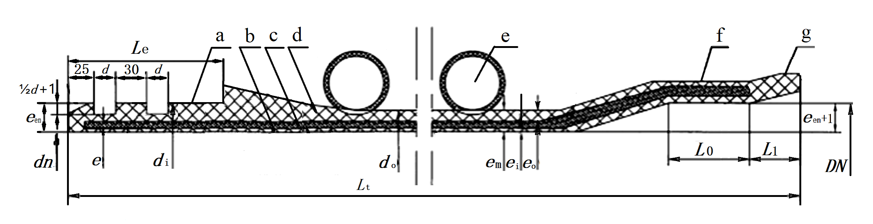
图3.1.1 纤维增强聚乙烯给水排水管结构示意图
a—插口；b—内衬层；c—玻纤增强层；d—外保护层；e—增刚层；f—承口；g—全塑端部；
dn—公称内径；d_{o} —管材中间部分外径；d_{i} —管材插口外径；d —密封胶圈线径；
e_{en}—插口端部公称壁厚；e_{m} —中间部分总壁厚；e_{i} —内层壁厚；
e_{o} —外保护层壁厚；e—增强层厚度；L_{e} —插口长度；L₀ —承口长度；L₁ —全塑端部长度；
L_{t} —管长；DN—承口内径
3.1.2 纤维增强聚乙烯给水排水管道，应有生产厂家质检部门的产品合格证及具备相应资质的实验室出具的检测报告。
3.1.3 纤维增强聚乙烯给水排水管材料应符合现行国家标准《给水用聚乙烯（PE）管道系统 第1部分：总则》GB/T 13663.1、《给水用聚乙烯（PE）管道系统 第2部分：管材》GB/T 13663.2、《给水用聚乙烯（PE）管道系统 第5部分：系统适用性》GB/T 13663.5中的相关规定；用于饮水用输水管道的管材卫生性能应符合现行国家标准《生活饮用水输配水设备及防护材料的安全性评价标准》GB/T 17219中的相关规定；用于排水管道的管材还应符合现行国家标准《埋地用聚乙烯(PE)结构壁管道系统 第2部分：聚乙烯缠绕结构壁管材》GB/T 19472.2的有关规定。
3.1.4 高密度聚乙烯原料应符合下列规定：
1 内衬层和外保护层宜采用PE80或PE100级别高密度聚乙烯混配料，性能应符合现行国家标准《给水用聚乙烯（PE）管道系统 第1部分：总则》GB/T 13663.1中的规定；也可采用本色料加色母的方式进行，混料应均匀，本色料性能应符合国家现行标准的相关要求；
2 可使用来自本厂的同一牌号的生产同种产品的洁净回用料，用量不超过10%，所生产的管材应符合本标准的要求；不应使用外部回收料、回用料。
3.1.5 玻纤增强带表面应平整、光滑无缺陷、无气孔等对使用有害的缺陷。玻纤增强带的力学性能、尺寸（宽度、厚度）及允许偏差应符合表3.1.5的规定。
表3.1.5 玻纤增强带力学性能、尺寸及允许偏差
项目 | 指标 | 允许偏差
宽度（mm） | 依据管道制造商设计要求 | ±1.0
厚度（mm） | 0.3 | ±0.03
纵向拉伸强度（MPa） | ＞700 | --
纵向拉伸延伸率（%） | ＜5 | --
玻纤质量含量（%） | ＞60 | --
单位面积重量(g/m²) | 425 | ±5

3.2 管件与配件
3.2.1 管道系统中与管材连接的管件与配件应由管材生产企业配套供应。
3.2.2 管件可选用PE、玻纤增强PE、球墨铸铁、防腐钢制管件等材质。PE材质管件可参考本标准附录B，其他材质管件的承插连接尺寸可参考本标准附录B，其他要求应符合国家现行标准。
3.2.3 密封圈插接所用的弹性密封橡胶圈应由管材生产厂配套供应，并应符合下列要求：
密封胶圈应采用O型橡胶密封圈，并且应采用天然橡胶或三元乙丙合成橡胶，其性能应符合现行国家标准《橡胶密封件 给、排水管及污水管道用接口密封圈 材料规范》GB/T 21873的规定。常规检测时，性能应符合表3.2.3-1的规定。密封胶圈线径与管径的对应关系见表3.2.3-2。
表3.2.3-1 密封橡胶圈性能
项目 |  | 指标
硬度（IRHD） |  | 50±5
拉伸强度（2型）（MPa） |  | ≥16
拉断伸长率（2型）（%） |  | ≥400
热空气老化  （70℃×7d） | 硬度变化（IRHD） | -5～+8
热空气老化  （70℃×7d） | 拉伸强度变化率（2型）（%） | ≤-20
热空气老化  （70℃×7d） | 拉断伸长率变化率（2型）（%） | -30～+10
压缩永久变形（70℃×24h，压缩率25%）（%） |  | ≤20
表3.2.3-2 Ｏ形弹性密封橡胶圈线径
序号 | 管材内径  dn（mm） | 胶圈线径  d（mm） | 序号 | 管材内径  dn（mm） | 胶圈线径  d（mm）
1 | 700 | 18 | 6 | 1400 | 20
2 | 800 | 18 | 7 | 1600 | 22
3 | 900 | 18 | 8 | 1800 | 22
4 | 1000 | 20 | 9 | 2000 | 22
5 | 1200 | 20 | -- | -- | --
3.2.4 转换接头等金属连接件所用的金属材料，其材质要求应符合金属管材、管件有关标准的规定，并应做防腐、防锈处理。

4 设计

4.1 一般规定
4.1.1 纤维增强聚乙烯给水排水管道工程设计应符合国家现行标准《室外给水设计标准》GB 50013、《给水排水工程管道结构设计规范》GB 50332、《埋地塑料给水管道工程技术规程》CJJ 101和《埋地塑料排水管道工程技术规程》CJJ 143的有关规定。
4.1.2 纤维增强聚乙烯给水排水管道结构设计采用以概率理论为基础的极限状态设计法，以可靠指标度量管道结构的可靠度，除对管道验算整体稳定外，均采用含分项系数的设计表达式进行计算。
4.1.3 城镇永久性给水排水管道工程设计使用年限不应低于50年，农田排灌和其他用途的管道结构设计使用年限应按相关规定确定。
4.1.4 纤维增强聚乙烯给水排水管道结构设计时，应按下列两种极限状态进行计算和验算：
1 承载能力极限状态：包括管道结构环截面强度计算、环截面压屈失稳计算、管道抗浮稳定计算；
2 正常使用极限状态：包括管道环截面变形验算。
4.1.5 纤维增强聚乙烯给水排水管道应按埋地柔性管道理论计算，各项作用均由管道承担。
4.1.6 纤维增强聚乙烯给水排水管道结构设计应提出埋设条件和对运行工况的要求，包括管体、管道基础、管道连接、沟槽回填土的类别与压实度等。
4.1.7 施工时采用的土弧基础中心角应在结构计算采用的敷设基础中心角（2$α$）的基础上增加30º。
4.1.8 纤维增强聚乙烯给水排水管道的线膨胀系数可采用0.2mm/m℃。
4.1.9 承载力极限状态计算和正常使用极限状态验算均应符合现行国家标准《给水排水工程管道结构设计规范》GB 50332的相关规定。

4.2 管道布置
4.2.1 管顶最小覆土深度，应根据管材强度、外部荷载、土壤冰冻线深度和土壤性质等条件结合当地埋管经验确定，一般情况下，管道宜埋设在冰冻线以下。
1 当用作给水管道时，在非机动车道和人行道下，管顶覆土厚度不宜小于O.6m；在机动车道下，管顶覆土厚度不宜小于1.0m；
2 当用作排水管道时，在人行道下，管顶覆土厚度不宜小于O.6m。在车行道下，管顶覆土厚度不宜小于0.7m。
4.2.2 用作给水管道时，给水管道与建筑、构筑物和其他管线之间最小水平净间距应满足国家现行标准《城市工程管线综合规划规范》GB 50289和《埋地塑料给水管道工程技术规程》CJJ 101的要求。
4.2.3 管道与热力管道间的距离，应在保证管道表面温度不超过40℃的条件下计算确定，垂直净距不宜小于0.5m（加套管，从套管外壁计）。
4.2.4 当管道敷设与其他管线交叉时，其交叉点净距不应小于0.2m，且可按现行国家标准《给水排水管道工程施工及验收规范》GB 50268 有关条款采取相应技术措施。
4.2.5 管道穿越市政道路、高速公路、铁路和其他主要市政管线设施，应采用钢筋混凝土管、钢管或球墨铸铁管等套管，套管内径不得小于穿越管外径加300mm，同时应与相关部门协调，对埋设在铁路下的管道，套管设计应按有关铁路等的规定执行。
4.2.6 管道系统中采用刚性连接的管道末端与金属管道连接时，连接处宜设置锚固措施。
4.2.7 管道敷设后宜沿管道走向埋设金属示踪线，管顶宜埋设标有醒目提示字样的警示带，距管顶距离不应小于0.3m。
4.2.8 当用作排水管道时，和其他地下管渠、建筑物、构筑物等相互间的位置应符合下列规定：
1 敷设和检修管道时，不应互相影响；
2 排水管道损坏时，不应影响附近建筑物、构筑物的基础，不应污染生活饮用水。
4.2.9 用作排水管道时，和其他地下管线（构筑物）的水平和垂直的最小净距，应根据其类型、高程、施工先后和管线损坏后果等因素，按当地城市管道综合规划确定，也可按现行国家标准《室外排水设计标准》GB 50014-2021附录C的规定采用。

4.3 水力计算
4.3.1 用作压力管道时，总水头损失h_{z}应按下式计算：
h_{z}=h_{y}+h_{j} （4.3.1）
式中：h_{y} —— 管道沿程水头损失（m）；
h_{j} —— 管道局部水头损失（m）。
4.3.2 用作压力管道时，沿程水头损失 h_{f} 应按下式计算：
$hf=λ\frac{l}{di}⋅\frac{v}{2g}$ （4.3.2-1）
$\frac{1}{\sqrt{λ}}=−2\text{lg}\left[\frac{2\text{.}51}{\text{Re}\sqrt{λ}}+\frac{Δ}{3\text{.}\text{72}di}\right]$ （4.3.2-2）
$\text{Re}=\frac{\text{vd}i}{γ}$ （4.3.2-3）
$γ=\frac{0\text{.}\text{01775}}{1+0\text{.}\text{0337}T+0\text{.}\text{00022}T^{2}}$ （4.3.2-4）
式中：λ —— 沿程阻力系数；
l —— 管段长度（m）；
d_{i} —— 管道内壁直径（m）；
g —— 重力加速度（9.81m/s² ）；
△ —— 管道当量粗糙度（m），一般取0.010×10⁻³～0.015×10⁻³；
Re —— 雷诺数；
v —— 管段平均流速（m/s）；
T —— 水温（℃）；
$γ$ —— 水的运动黏滞度（m²/s）。
4.3.3 用作压力管道时，局部水头损失 h_{j} 应按式下式计算：
$hj=\sum{\frac{{ζv}^{2}}{2g}}$ （4.3.3）
式中：ζ—— 局部水头损失系数。
4.3.4 用作无压管道时，管道的流量、流速可按下列公式计算：
Q=Av （4.3.4-1）
V=$\frac{1}{n}R^{2/3}．I^{1/2}$ （4.3.4-2）
式中：Q——设计流量（m³/s）；
A——水流有效断面面积（m²）；
v——流速（m/s）；
R——水力半径（m）；
I——水力坡降；
n——曼宁粗糙系数，取0.009。

4.4 结构设计
4.4.1 纤维增强聚乙烯给水排水管道所受作用的分类和作用代表值，均应按现行国家标准《给水排水工程管道结构设计规范》GB 50332的规定采用。
4.4.2 管道上的永久作用为管顶覆土压力，其管顶单位面积上的覆土压力标准值，可按下列公式计算：
$q_{\text{sv,k}}=γ_{s}⋅H_{s}$ （4.4.2）
式中：$q_{\text{sv,k}}$———单位面积上管顶竖向土压力标准值（kN/m²）
$γ_{s}$ ———回填土的重力密度，一般情况下可取18kN/m³；当地下水高于管顶时，地下水位以下土的重力密度，计算管道环截面变形时可取10kN/m³，强度计算时可取20kN/m³；
$H_{s}$ ———管顶覆土深度（m）。
4.4.3 管道上的可变作用应包括作用在管道上的地面车辆荷载或堆积荷载。车辆荷载与堆积荷载不应同时考虑，而应选用荷载效应较大者。车辆荷载等级应按实际行车情况采用。
4.4.4 作用在管道上的地面车辆荷载标准值，可按下列公式计算，其准永久值系数可取$ψ_{q}$=0.5：
1 单个轮压传递到管顶处的竖向压力可按下式及图4.4.4-1计算：
$q_{\text{vk}}=\frac{μ_{d}Q}{\left(a+1\text{.}4H_{s}\right)\left(b+1\text{.}4H_{s}\right)}$ （4.4.4-1）
（a）顺轮胎着地宽度方向的压力分布 （b）顺轮胎着地长度方向的压力分布
图4.4.4-1 地面车辆单个轮胎的传递分布
2 两个以上单排轮压综合影响传递到管顶处的竖向压力可按下式及图4.4.4-2计算：
$q_{\text{vk}}=\frac{{nμ}_{d}Q_{\text{vk}}}{\left(a+1\text{.}4H_{s}\right)\left(\text{nb}+\sum_{i}^{n−1}{d_{j}}+1\text{.}4H_{s}\right)}$ （4.4.4-2）
（a）顺轮胎着地宽度方向的压力分布 （b）顺轮胎着地长度方向的压力分布
图4.4.4-2 地面车辆两个以上单排轮压综合影响的传递分布
式中：$q_{\text{vk}}$—— 地面车辆荷载传至管顶单位面积上的竖向压力标准值（kN/m²）；
$μ_{d}$—— 车辆荷载的动力系数，可按表4.4.4选用；当车辆荷载采用“城-A”、“城-B”级时，可取$μ_{d}$=1.0；
$Q_{\text{vk}}$—— 车辆的单个轮压标准值（kN）；
$a$—— 单个车轮着地长度（m）；
$b$—— 单个车轮着地宽度（m）；
$n$—— 轮压数量；
$d_{j}$—— 相邻两个轮压间的净距（m）。
表4.4.4 动力系数μ_{d}
覆土厚度（m） | ≤0.25 | 0.30 | 0.40 | 0.50 | 0.60 | ≥0.70
动力系数μ_{d} | 1.30 | 1.25 | 1.20 | 1.15 | 1.05 | 1.00
4.4.5 地面堆积荷截标准值$q_{\text{vk}}$可按10 kN/m²计算；其准永久值系数可取$ψ_{q}$=0.5。
4.4.6 管道环截面变形验算的荷载组合应按准永久组合计算。
4.4.7 纤维增强聚乙烯给水排水管道在外压作用下，其竖向直径的变形量可按下式计算：
$W_{\text{d,max}}=D_{L}\frac{K_{d}(q_{\text{sv,k}}+ψ_{q}q_{\text{vk}})D_{1}}{8S_{p}+0\text{.}\text{061}E_{d}}$ (4.4.7)
式中：$W_{\text{d,max}}$——管道在组合作用下最大竖向变形量（mm）；
$K_{d}$——管道变形系数，应根据管道的敷设基础计算中心角按表4.4.7选用；
$q_{\text{sv,k}}$——管顶单位面积上的竖向土压力标准值（kN/m²），按（4.4.2）式计算；
$q_{\text{vk}}$——地面车辆荷载或地面堆积荷载传至管顶单位面积上的竖向压力标准值（kN/m²）,应按本标准第4.4.3条～4.4.5条确定；
$D_{L}$——变形滞后效应系数，可根据管道胸腔回填压实度取1.20～1.50；
$ψ_{q}$——可变荷载的准永久值系数，可取0.5；
$S_{p}$——管环刚度（kN/m²）；
$E_{d}$——管侧土的综合变形模量（kN/m²），应由试验确定，如无试验资料时，可按本标准附录A采用；
$D_{1}$——管道外径（mm）。
表4.4.7 管道变形系数$K_{d}$
敷设基础  计算中心角 | 20º | 45º | 60º | 90º | 120º | 150º
变形系数 | 0.109 | 0.105 | 0.102 | 0.096 | 0.089 | 0.083
4.4.8 纤维增强聚乙烯给水排水管道在外压荷载作用下，其竖向直径的变形率不应大于管道直径允许变形率5%。
管道竖向直径变形率可按下列公式计算：
$ε=\frac{W_{d\text{,max}}}{\text{dn}}×\text{100}\text{\%}$ （4.4.8）
式中：$ε$——管道竖向直径变形率；
dn——管道内径（mm）。
4.4.9 管道环截面强度计算应按下式进行：
$σ=\frac{\text{PD}}{2A}=\frac{f_{b}}{N}$ （4.4.9）
式中：$σ$——管道环向应力；
$P$——管顶单位面积的土柱压力；
$D$——管道直径（mm）；
$\frac{D}{r}$$A$——单位管长的管壁面积；
$f_{b}$——管壁材料的极限强度，当＜294时，$f_{b}=σ_{s}$；
$σ_{s}$——管壁材料的屈服强度；
$r$——管壁波纹的回转半径，可近似地取波纹高度的一半；
$N$——安全系数。
4.4.10 管道环截面压屈失稳计算时，应根据各项作用的不利组合，计算管壁截面的环向稳定性。计算时各项作用均取标准值，并应满足环向稳定性抗力系数不低于2.0的要求。
4.4.11 纤维增强聚乙烯给水管到在外压力作用下，管壁截面的环向稳定性计算应符合下式要求：
$\frac{F_{\text{cr,k}}}{F_{\text{vk}}}$≥$K_{s}$ (4.4.11)
式中：$F_{\text{cr,k}}$——管壁失稳的临界压力标准值（kN/m²）；
$F_{\text{vk}}$——管顶在各项作用下的竖向压力标准值（kN/m²）；
$K_{s}$——管道的环向稳定性抗力系数，$K_{s}$≥2.0。
4.4.12 管顶竖向作用不利组合标准值可按下列公式计算：
$F_{\text{vk}}=q_{\text{sv,k}}+q_{\text{vk}}$ (4.4.12)
式中 $q_{\text{sv,k}}$、$q_{\text{vk}}$同公式4.4.3。
4.4.13 管壁失稳的临界压力标准值可按下列公式计算：
$F_{\text{cr,k}}=4\sqrt{2E_{d}S_{p}}$ (4.4.13)
式中 $E_{d}$、$S_{p}$同公式4.4.7。
4.4.14 对埋设在地表水或地下水以下的管道，应根据设计条件计算管道结构的抗浮稳定，计算时各项作用均应取标准值。
4.4.15 纤维增强聚乙烯给水排水管道的抗浮稳定性计算应符合下式要求:
$\sum{F_{\text{Gk}}}$≥$K_{f}F_{\text{fw,k}}$ (4.4.15)
式中：$\sum{F_{\text{Gk}}}$——各项抗浮永久作用标准值之和（kN）；
$F_{\text{fw,k}}$——浮托力标准值（kN）；
$K_{f}$ ——管道的抗浮稳定性抗力系数，应取1.10。

5 施工

5.1 一般规定
5.1.1 纤维增强聚乙烯给水排水管道系统工程施工应符合国家现行标准《给水排水管道工程施工及验收规范》GB 50268、《埋地塑料给水管道工程技术规程》CJJ 101和《埋地塑料排水管道工程技术规程》CJJ 143的有关规定。
5.1.2 从事给水排水管道工程的施工单位应具备相应的施工资质，施工人员应具备相应的资格。
5.1.3 施工单位应建立、健全施工技术、质量、安全生产等管理体系，制订各项施工管理规定，并贯彻执行。
5.1.4 施工单位应按照合同文件、设计文件和有关规范、标准要求，根据建设单位提供的施工界域内地下管线等构（建）筑物资料、工程水文地质资料，组织有关施工技术管理人员深入沿线调查，掌握现场实际情况，做好施工准备工作。
5.1.5 施工单位应熟悉和审查施工图纸，掌握设计意图与要求实行自审、会审（交底）和签证制度；发现施工图有疑问、差错时，应及时提出意见和建议；如需变更设计，应按照相应程序报审，经相关单位签证认定后实施。
5.1.6 施工单位在开工前应编制施工组织设计，对关键的分项、分部工程应分别编制专项施工方案。施工组织设计、专项施工方案必须按规定程序审批后执行，有变更时要办理变更手续。
5.1.7 施工临时设施应根据工程特点合理设置，并有总体布置方案。对不宜间断施工的项目，应有备用动力和设备。
5.1.8 施工测量应实行施工单位复核制、监理单位复测制，填写相关记录，并符合下列规定：
1 施工前，建设单位应组织有关单位进行现场交桩，施工单位对所交桩进行复核测量；原测桩有遗失或变位时，应及时补钉桩校正，并应经相应的技术质量管理部门和人员认定；
2 临时水准点和管道轴线控制桩的设置应便于观测、不易被扰动且必须牢固，并应采取保护措施；开槽铺设管道的沿线临时水准点，每200m不宜少于1个；
3 临时水准点、管道轴线控制桩、高程桩，必须经过复核方可使用，并应经常校核；
4 不开槽施工管道，沉管、桥管等工程的临时水准点、管道轴线控制桩，应根据施工方案进行设置，并及时校核；
5 对既有管道、构（建）筑物与拟建工程衔接的平面位置和高程，开工前必须校测。
5.1.9 施工测量的允许偏差，应符合表5.1.9的规定，并应满足国家现行标准《工程测量规范》GB 50026和《城市测量规范》CJJ 8的有关规定；对有特定要求的管道还应遵守其特殊规定。
表5.1.9 施工测量的允许偏差
项目 |  | 允许偏差
水准测量高程闭合差 | 平地 | 土204$\sqrt{L}$（mm）
水准测量高程闭合差 | 山地 | 土6$\sqrt{n}$（mm）
导线测量方位角闭合差 |  | 40$\sqrt{n}$（＂）
导线测量相对闭合差 | 外槽施工管道 | 1／1000
导线测量相对闭合差 | 其他方法施工管道 | 1／3000
直接丈量测距的两次较差 |  | l／5000
注：1 L为水准测量闭合线路的尺度（km）；
2 n为水准或导线测量的测站数。
5.1.10 工程所用的管材、管道附件、构（配）件和主要原材料等产品进入施工现场时应进行进场验收并妥善保管。进场验收时应检查每批产品的订购合同、质量合格证书、性能检验报告、使用说明书、进口产品的商检报告及证件等，并按现行国家标准《给水排水管道施工及验收规范》GB 50268的有关规定进行复验，验收合格后方可使用。
5.1.11 所用管节、半成品、构（配）件等在运输、保管和施工过程中，必须采取有效措施防止其损坏、老化或非允许变形。
5.1.12 施工单位必须遵守国家和地方政府有关环境保护的法律、法规，采取有效措施控制施工现场的各种粉尘、废气、废弃物以及噪声、振动等对环境造成的污染和危害。
5.1.13 施工单位必须取得安全生产许可证，并应遵守有关施工安全、劳动保护、防火、防毒的法律、法规，建立安全管理体系和安全生产责任制，确保安全施工。对不开槽施工、过江河管道或深基槽等特殊作业，应制定专项施工方案。
5.1.14 在质量检验、验收中使用的计量器具和检测设备，必须经计量检定、校准合格后方可使用。承担材料和设备检测的单位，应具备相应的资质。
5.1.15 给水排水管道工程施工质量控制应符合下列规定：
1 各分项工程应按照施工技术标准进行质量控制，每分项工程完成后，必须进行检验；
2 相关各分项工程之间，必须进行交接检验，所有隐蔽分项工程必须进行隐蔽验收，未经检验或验收不合格不得进行下道分项工程。
5.1.16 管道附属设备安装前应对有关的设备基础、预埋件、预留孔的位置、高程、尺寸等进行复核。
5.1.17 施工单位应按照相应的施工技术标准对工程施工质量进行全过程控制，建设单位、勘察单位、设计单位、监理单位等各方应按有关规定对工程质量进行管理。
5.1.18 工程应经过质量验收合格后，方可投入使用。

5.2 沟槽开挖
5.2.1 沟槽开挖前，应复核设置的临时水准点、管道轴线控制桩和高程桩。
5.2.2 沟槽断面形式应根据现场施工环境、施工设备、土质条件、沟槽深度、地下水位、气象条件和施工季节等因素综合确定。
5.2.3 沟槽槽底净宽度，可按各地区的具体情况并根据管径大小、埋设深度、施工工艺等确定。管道沟槽开挖宽度应按现行行业标准《埋地塑料给水管道工程技术规程》CJJ 101和《埋地塑料排水管道工程技术规范》CJJ 143的规定执行。
5.2.4 沟槽的开挖应符合下列规定：
1 沟槽的开挖断面应符合施工组织设计（方案）的要求。严格控制基底高程，槽底原状地基土不得扰动，机械开挖时槽底预留200mm～300mm土层由人工开挖至设计高程，整平；如遇超挖或发生扰动，可换填10mm～15mm级配砂石料或最大粒径小于40mm的碎石，并整平夯实，其压实度应达到基础层压实度要求，严禁用杂土回填。槽底如有尖硬物必须清除，用砂石回填处理；
2 槽底不得受水浸泡或受冻，槽底局部扰动或受水浸泡时，宜采用天然级配砂砾石或石灰土回填。槽底扰动土层为湿陷性黄土时，应按设计要求进行地基处理；采用人工降水，应待地下水位稳定降至沟槽底0.5m以下时方可开挖；
3 槽底土层为杂填土、腐蚀性土时，应全部挖除并按设计要求进行地基处理；
4 槽壁平顺，边坡坡度符合施工方案的规定；
5 在沟槽边坡稳固后设置供施工人员上下沟槽的安全梯。

5.3 管道基础
5.3.1 管道应采用土弧基础。
5.3.2 管道应敷设在原状土地基或经开槽后处理回填压实的地基上。
5.3.3 管道基础应符合下列规定：
1 对一般土质，应在管底以下原状土地基或经回填夯实的地基上铺设一层厚度为150mm的中、粗砂基础层；
2 当地基土质较差时，可采用铺垫厚度不小于200mm的砂砾基础层，也可分二层铺设，下层用粒径为5mm～32mm的碎石，厚度100 mm～150mm，上层中粗砂，厚度不小于50mm。基础压实度应符合本标准表5.6.13的规定；
3 对软土地基，当地基承载力小于设计要求或由于施工降水、超挖等原因，地基原状土被扰动而影响地基承载能力时，必须先对地基进行加固处理，在达到规定的地基承载能力后，再铺设不小于150mm中、粗砂基础层；
4 局部超挖部分应回填夯实，当沟底无地下水时，超挖在0.15m 以内时，可用原土回填夯实，其压实系数不应低于原地基天然土的压实系数，超挖在0.15m 以上时，可用石灰土或砂填层处理，其压实系数不应低于 0.95，当沟底有地下水或沟底土层含水量较大时，可用天然砂回填；
5 沟底遇有废旧构筑物、硬石、木头、垃圾等杂物时，必须在清除后铺一层砂土或素土，厚度不小于 0.15m，且平整夯实。
5.3.4 在管道设计土弧基础支承角范围内的腋角部位，必须采用中粗砂或砂砾土回填压实。回填范围不得小于支承角2α加30º，回填压实度应符合本标准表5.6.13的规定。
5.3.5 管道基础中在承插式连接等部位，可设置凸台，凸台的长度、宽度和高度可按管道接头尺寸确定。
5.3.6 对由于管道荷载、地层土质变化等因素可能产生管道纵向不均匀沉降的地段，应在管道敷设前对地基进行加固处理。
5.3.7 纤维增强聚乙烯给水排水管道地基处理宜采用砂桩、块石灌注桩等复合地基处理方法。不得采用打入桩、混凝土垫块、混凝土条基等刚性地基处理措施。

5.4 管道连接
5.4.1 纤维增强聚乙烯给水排水管道采用弹性密封圈承插式连接或是弹性密封圈套筒承插口连接，连接件采用PE材质或球墨铸铁材质，连接件尺寸参考本标准附录B和附录C。
5.4.2 连接管道前应对管材、管件及管道附件等管道设施按设计要求进行核对，并必须按产品标准逐节进行外观检验，不符合产品标准者，严禁敷设。
5.4.3 连接采用的密封件等配用件，必须由管材生产厂配套供应。当连接时需要采用润滑剂等辅助材料时，可由管材生产厂提供相关信息。
5.4.4 管道连接的环境温度宜为-5℃～45℃。在环境温度低于-5℃或风力大于5级的条件下进行连接操作时，应采取保温、防风措施，并应调整连接工艺；在炎热的夏季进行连接操作时，应采取遮阳措施。
5.4.5 管道连接时，必须对连接部位、密封件等配件清理干净，不得附有土和其他杂质。
5.4.6 管道采用承插式接头，插口插入的方向应与水流方向一致。
5.4.7 承插式密封圈连接宜在环境温度较高时进行，插口端不得插到承口底部，应留出不小于10mm的伸缩空隙。在插入前，应在插口端外壁做出插入深度标记。插入完毕后，插入长度和承插口圆周间空缝应均匀，并保持连接管道轴线平直。
5.4.8 纤维增强聚乙烯给水排水管采用承插连接，承插连接部分尺寸有A、B两种方案，在A、B方案中，由增厚PE层来保证承口刚度。
A方案：通过套筒连接，即以套筒两端为承口、管端为插口；管与套筒承插连接部分尺寸规定，见图5.4.8-1、图5.4.8-2、图5.4.8-3及表5.4.8。
B方案：管两端分别为承口和插口。承插连接部分尺寸规定，见图5.4.8-4及表5.4.8。
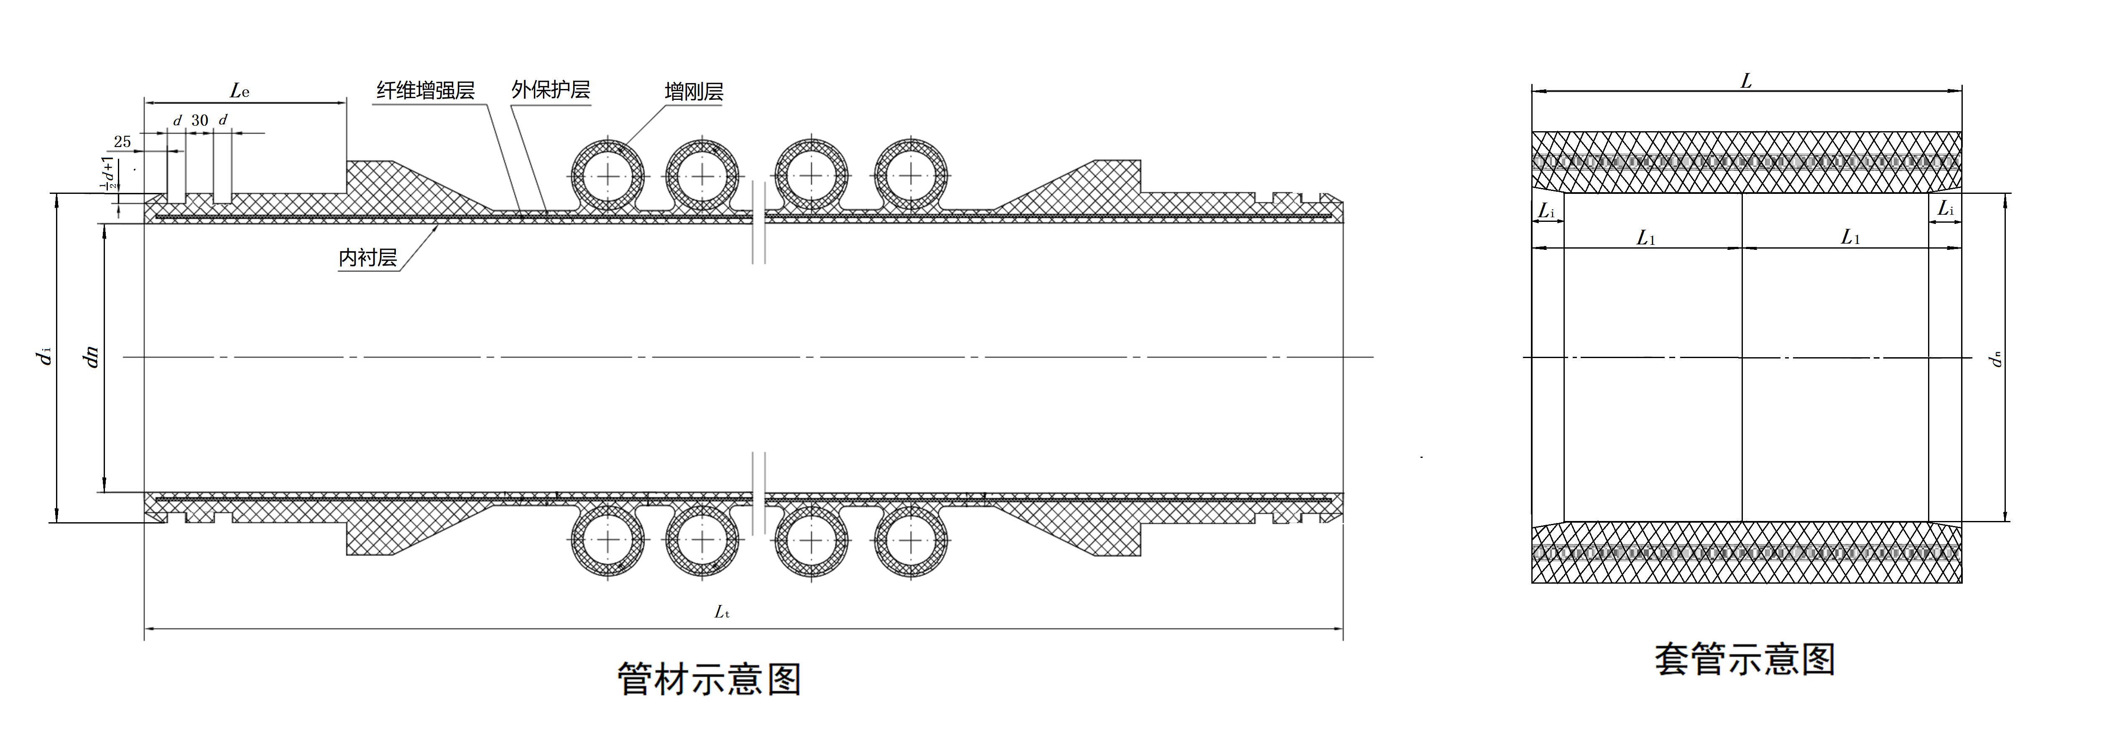
图5.4.8-1 A方案承插连接部分管材示意图
图5.4.8-2 A方案承插连接部分套筒示意图
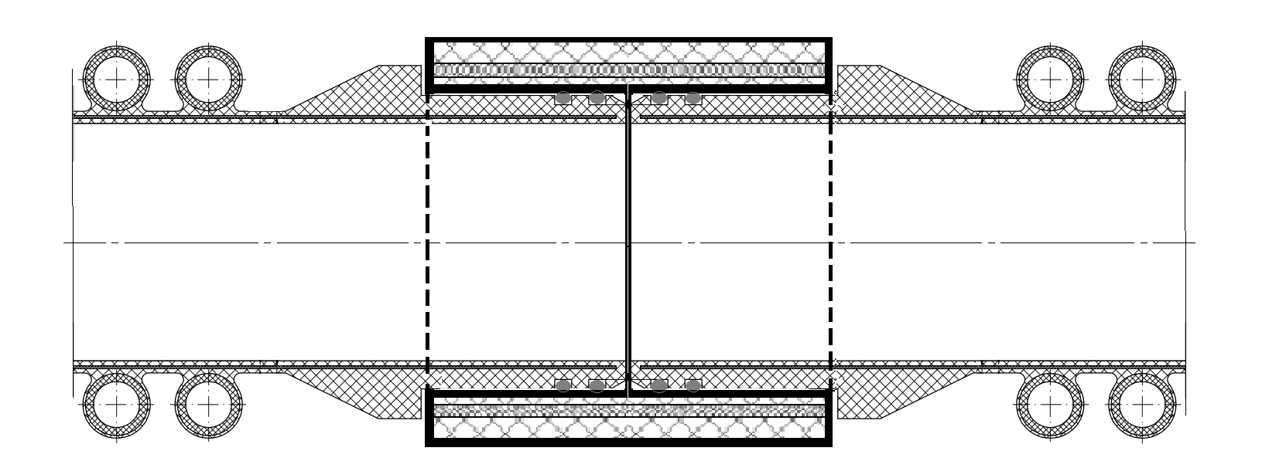
图5.4.8-3 A方案连接示意图
图5.4.8-4 B方案承插连接部分尺寸示意图
a—插口；b—内衬层；c—玻纤增强层；d—外保护层；e—增刚层；f—承口；g—全塑端部；
dn—公称内径；d_{o} —管材中间部分外径；d_{i} —管材插口外径；d —密封胶圈线径；
e_{en}—插口端部公称壁厚；e_{m} —中间部分总壁厚；e_{i} —内层壁厚；
e_{o} —外保护层壁厚；e—增强层厚度；L_{e} —插口长度；L₀ —承口长度；L₁ —全塑端部长度；
L_{t} —管长；DN—承口内径
表5.4.8 承插连接部分尺寸规定
单位:mm
序号 |  | 公称内径  dn |  | 承口内径DN |  | 插口外径  d_{i} |  | 承口长度  L_{e} |  | 承口倒角长度  L_{i}
1 |  | 700 |  | 756 |  | 755 |  | 200 |  | 40
2 |  | 800 |  | 864 |  | 863 |  | 200 |  | 40
3 |  | 900 |  | 972 |  | 971 |  | 220 |  | 40
4 |  | 1000 |  | 1080 |  | 1079 |  | 220 |  | 40
5 |  | 1200 |  | 1292 |  | 1291 |  | 220 |  | 40
6 |  | 1400 |  | 1508 |  | 1507 |  | 240 |  | 40
7 | 1600 |  | 1724 |  | 1723 |  | 240 |  | 40
续表 5.4.8
序号 | 公称内径  dn | 承口内径DN | 插口外径  d_{i} | 承口长度  L_{e} | 承口倒角长度  L_{i}
8 | 1800 | 1940 | 1939 | 240 | 40
9 | 2000 | 2152 | 2151 | 260 | 40
5.4.9 管道连接时，每次收工，管口处应采取封堵措施。
5.4.10 管道连接结束时，应按照相关规定进行管道连接质量检查，不合格者必须返工，返工后应重新进行接头质量检查。

5.5 管道敷设
5.5.1 管道敷设前，应具备下列条件：
1 工程设计施工图及其它技术文件应齐全，并通过会审；
2 具备批准的施工方案和施工组织设计，并进行了技术交底；
3 施工人员了解纤维增强聚乙烯给水排水管道的一般物理力学性能，掌握施工程序和连接技术，并经考核合格后方可上岗；
4 施工机具、现场用水、用电、材料储存等设施能满足施工要求；
5 施工材料相关的资料已核实准确，产品已验收合格，符合设计及施工要求。
5.5.2 应按设计施工图要求进行放线定位、槽底标高测量。管道应在沟底标高和管沟基础质量检查合格后，方可敷设。
5.5.3 应根据管径大小、沟槽和施工机具装备情况，确定用人工或机械将管材放入沟槽；管道移入沟槽时，不得损伤管材，表面不得有明显划痕，应采用非金属绳索下管。下管时平稳下沟，不得与沟壁、沟底激烈碰撞。吊装时应有二个支撑吊点，严禁穿心吊。
5.5.4 管道应直线敷设，当遇到特殊情况需利用柔性接口转角或利用管材柔性进行折线或弧形敷设时，其偏转角度和弯曲弧度应符合生产厂规定的允许值。
5.5.5 当管道敷设在地下水位较高、软土或不稳定土层内时，应进行施工排水，并设置槽边支撑，施工技术及措施应符合现行国家标准《给水排水管道施工及验收规范》GB 50268的有关规定。
5.5.6 管道架空或明设时，应采取防紫外线保护措施。
5.5.7 管道穿越重要道路、铁路等需设置金属或钢筋混凝土套管时，除应符合本标准4.2.5条的规定外，还应符合下列规定：
1 套管应伸出路边或路基1.0m～1.5m；
2 套管内应清洁无毛刺，管道穿过套管时，不得使管道表面产生明显拉痕，必要时管道表面应加护套保护；
3 穿越管应采取必要的保温措施；
4 管道在涵洞内通过时，涵洞宜留有通行宽度。
5.5.8 管道穿越河底时，应符合下列规定：
1 管道至规划河底的覆土厚度，应根据水流冲刷条件、航运状况、疏浚的安全余量，并与航运管理部门协商确定；
2 必须在埋设纤维增强聚乙烯给水排水管道位置的河流上、下游两岸分别按规定设立标志。
5.5.9 雨期施工或地下水位较高地区管道敷设时，应防止管道上浮，采取抗浮技术措施。当管道安装完毕尚未覆土而遭到水泡时，应进行管中心和管底高程的复测和外观检测，如发现位移、漂浮、拔口等现象，应及时返工处理。
5.5.10 管道分段敷设结束后，进行系统闭合连接时，宜选择运行水温与施工环境温度差最小的时段进行。
5.5.11 在地下水位高于开挖沟槽槽底高程的地区，地下水位应降至槽底最低点以下。管道在敷设、回填的全部过程中，槽底不得积水或受冻。必须在工程不受地下水影响，基础达到强度和管道达到抗浮要求时方可停止降低地下水。

5.6 管道回填
5.6.1 管道敷设完毕并经外观检验合格后，应及时进行沟槽回填。在密闭性检验前，除连接部位可外露外，管道两侧和管顶以上的回填高度不宜小于0.5m；密闭性检验合格后，应及时回填其他部位。
5.6.2 施工时，管顶的最大允许覆土，应按设计规定对管材环刚度、沟槽及其两侧原状土的情况进行核对，当发现与设计要求不符合时，可要求改变设计或采取相应的保证管道承载能力的技术措施。
5.6.3 管底基础部位开始到管顶以上0.5m范围内，必须用人工回填，严禁用机械推土机回填。管顶0.5m以上部位的回填，可用机械从管道轴线两侧同时回填，并夯实、碾压。
5.6.4 管道在地下水位较高的地区或雨期施工时应采取降低水位或排水措施，并应及时清除沟内积水。管道在漂浮状态下不得回填。
5.6.5 沟槽回填从管道、检查井等构筑物两侧分层同时对称进行，每层回填高度应不大于0.2m，并确保管道和构筑物不产生位移。必要时应对管道采取临时限位措施，防止管道上浮。
5.6.6 管道两侧和管顶以上0.5m范围内的回填材料，应由沟槽两侧对称运入槽内；回填其他部位时，应均匀运入槽内，不得集中推入。需要拌合均匀的回填料，应在运入槽前拌合均匀，不得在槽内拌合。
5.6.7 沟槽回填时应严格控制管道的竖向变形，当管径大于800mm、管顶覆土较高时，可在管内设置临时竖向支撑或采取预变形等措施。回填时，可利用管道胸腔部分回填压实过程中出现的管道竖向反向变形来抵消一部分垂直荷载引起的管道竖向变形，但必须将其控制在设计的管道竖向变形范围内。
5.6.8 管道两侧和管顶以上0.5m范围内，应采用轻型设备薄层夯实。管道两侧填土夯实应对称均匀上升，高差不得大于0.2m。
5.6.9 回填前排出沟槽积水。不得回填淤泥、有机质土及冻土。回填土中不应含有石块、砖及其他杂硬带有棱角的大块物体。
5.6.10 从管底到管顶以上0.5m范围内的沟槽回填材料，可用碎石屑、粒径小于40mm的砂砾、中粗黄砂、粉煤或开挖出来的易于夯实的良质土。
5.6.11 设计管基支承角2α范围内应采用中粗砂填充压实，与管壁紧密接触，不得用土或其他材料填充。
5.6.12 管道位于车行道下，铺设后即修筑路面或管道位于软土地层以及低洼、沼泽、地下水位高的地区时，沟槽回填应先用中粗砂将管底腋角部位填充压实后，再用中粗砂或石屑分层回填至管顶以上0.4m，再往上可回填良质土。
5.6.13 回填土的压实度详见表5.6.13，管顶0.5m以上若修建道路则按道路规范要求执行。
表5.6.13 沟槽回填土的压实度要求
槽内部位 |  | 沟槽回填土压实度（%） | 回填土质
超挖部位 |  | 95 | 砂石料或最大粒径小于40mm级碎石
管道基础 | 管低基础层 | 85—90 | 中砂、粗砂、软土地基按规程规定执行
管道基础 | 土弧基础中心角 | 95 | 中砂、粗砂
管道两侧 |  | 95 | 中砂、粗砂，碎石屑、最大粒径小于40mm级配砂砾或符合要求的原土。
管顶以上0.5m范围 | 管道两侧 | 90 | 中砂、粗砂，碎石屑、最大粒径小于40mm级配砂砾或符合要求的原土。
管顶以上0.5m范围 | 管道上部 | 85 | 中砂、粗砂，碎石屑、最大粒径小于40mm级配砂砾或符合要求的原土。
管顶0.5m以上 |  | 按地面或道路要求，但不小于90 | 原土
5.6.14 沟槽覆土的压实度可采用环刀法或现行国家标准《土工试验方法标准》GB/T 50123中其他方法进行检验。
5.6.15 回填时各类机具对应的每层回填土虚铺厚度应符合表5.6.15 规定。
表5.6.15 每层回填土虚铺厚度
单位：m
机具种类 | 虚铺厚度 | 机具种类 | 虚铺厚度
木夯、铁夯 | ≤0.2 | 压路机（轻型） | 0.2～0.3
蛙式夯、火力夯 | 0.2～0.3 | 振动压力机 | ≤0.4
5.6.16 管道经试压合格，隐蔽工程通过验收，人工回填至管顶 0.5m 以上后，方可采用机械夯实，但不得在管道上方行驶，且应在管道内充满水的情况下进行。管道敷设后不宜长期处于空管状态。
5.6.17 各类管道阀门井等周边回填应符合以下规定：
1 应采用砂砾、石灰土等材料，宽度应不小于0.4m；
2 回填后沿管道中心线对称分层夯实，其压实系数应不低于管沟内分层要求。路面位置的管道井，管顶0.5m以上应按路面要求回填。
5.6.18 管道的施工测量、降水、开槽、沟槽支撑和管道交叉处理、管道合槽施工等的技术要求，应按现行国家标准《给水排水管道施工及验收规范》GB 50268的有关规定执行。

6 管道功能性试验

6.1 一般规定
6.1.1 纤维增强聚乙烯给水排水管道安装完成后应按下列要求进行管道功能性试验：
1 压力管道应按本标准第6.2节的规定进行；
2 无压管道应按本标准第6.3节的规定进行。
6.1.2 管道功能性试验涉及水压作业时，应有安全防护措施，作业人员应按相关安全作业规程进行操作。管道水压试验和冲洗消毒排出的水，应及时排放至规定地点，不得影响周围环境和造成积水，并应采取措施确保人员、交通通行和附近设施的安全。
6.1.3 压力管道水压试验或闭水试验前，应做好水源的引接、排水的疏导等方案。
6.1.4 向管道内注水应从下游缓慢注入，注入时在试验管段上游的管顶及管段中的高点应设置排气阀，将管道内的气体排除。
6.1.5 冬季进行压力管道水压或闭水试验时，应采取防冻措施。
6.1.6 管道的试验长度除本标准规定和设计另有要求外，压力管道水压试验的管段长度不宜大于1.0km，对中间设有附件的管段，水压试验分段长度不宜大于500m；无压力管道的闭水试验，每段试验长度不宜超过5个连续井段，并应带井试验；对于无法分段试验的管道，应由工程有关方面根据工程具体情况确定。
6.1.7 给水管道必须水压试验合格，并网运行前进行冲洗与消毒，经检验水质达到标准后，方可允许并网通水投入运行。
6.1.8 污水、雨污水合流管道及湿陷土、膨胀土、流沙地区的雨水管道，必须经严密性试验合格后方可投入运行。

6.2 水压试验、冲洗与消毒
6.2.1 管道水压试验前应编制试压工程试验方案，其内容应包括以下项目：
1 管端后背堵板及支撑设计；
2 进水管路、排气管路及排气孔设计；
3 加压设备及压力表选用；
4 排水疏导管路设计及布置；
5 升压分级的划分及观测制度的规定；
6 试验管段的稳定措施和安全措施。
6.2.2 纤维增强聚乙烯给水排水管道水压试验、冲洗与消毒，除应满足本章标准规定外，尚应符合现行国家标准《给水排水管道工程施工及验收规范》GB 50268的有关规定。
6.2.3 水压试验试验压力不应小于管道工作压力的1.5倍，且不应小于0.8MPa。不得将气压试验代替水压试验。
6.2.4 试压管段不得包括水锤消除器、室外消火栓等管道附件。系统包含的各类阀门，应处于全开状态。
6.2.5 对试压管段端头支撑挡板应进行牢固性和可靠性的检查，试压时，其支撑设施严禁松动崩落。不得将阀门作为封板。
6.2.6 加压宜采用带计量装置的机械设备，当采用弹簧压力表时，其精度不应低于1.5级，量程范围宜为试验压力1.3倍～1.5倍，表盘直径不应小于150mm。
6.2.7 管道试压前应进行充水浸泡，时间不应小于24h。管道充水后应对未回填的外露连接点（包括管道与管道附件连接部位）进行检查，发现渗漏应进行排除。
6.2.8 纤维增强聚乙烯给水排水管道试验应分预试验与主试验两个阶段进行水压试验。
6.2.9 预试验阶段，应按以下步骤进行：
1 先将试验管内的压力降至大气压力，并持续60min；期间确保不使空气进入管道；
2 缓慢地将管道压力升至试验压力并稳压30min，期间如有压力下降可注水补压，但不得高于试验压力。检查管道接口、配件等处有无渗漏现象。如有渗漏现象应中止试压，并查明原因采取相应措施后重新组织试压；
3 停止注水补压并稳定60min，若60min后压力下降不超过试验压力的70%，则预试验阶段工作结束。当60min后压力下降低于试验压力的70%，应停止试验，在查明原因采取相应措施后再试压。
6.2.10 主试验阶段，应符合下列规定：
1 在预试验阶段结束后，迅速将管道泄水降压，降压量为试验压力的 10%～15%。期间应准确计量出所泄出的水量（△V），并按式（6.2.10）计算允许泄出的最大水量△Vmax ；
$ΔV\text{max}=1\text{.}2VΔP\left\{1/Ew+di/{\left(em⋅Ep\right)}\right\}$ （6.2.10）
式中：V——试压管总容积（L）；
△P——降压量（MPa）；
E_{w}——水的体积模量，不同水温时E_{w}值可按表6.2.10-1采用；
E_{p}——管材弹性模量，MPa，与水温及试压时间有关，见表6.2.10-2，表中所列时间依试压所经过时间来取值；
dn——管材内径（m）；
e_{n}——管材公称壁厚（m）。
若△V大于△Vmax，应停止试压。泄压后应排除管内过量空气，再从预试验阶段的“步骤2”开始重新试验；
2 每隔3min记录一次管道剩余压力，持续记录30min。当30min内管道剩余压力有上升趋势时，则水压试验结果合格；
3 30min内试压管道内剩余压力无上升趋势时，则应再持续观察60min。当在整个90min内压力下降不超过0.02MPa，则水压试验结果合格；
4 当主试验阶段上述两条均不能满足时，则水压试验结果不合格。应查明原因并采取相应措施后再组织试压。
表6.2.10-1 不同温度下水的体积模量
温度/℃ | 体积模量/MPa | 温度/℃ | 体积模量/MPa
5 | 2080 | 20 | 2170
10 | 2110 | 25 | 2210
15 | 2140 | 30 | 2230

表6.2.10-2 管材的弹性模量
温度/℃ | PE80 弹性模量E_{p} /MPa |  |  | PE100 弹性模量E_{p} /MPa
温度/℃ | 1h | 2h | 3h | 1h | 2h | 3h
5 | 710 | 700 | 680 | 990 | 930 | 900
10 | 670 | 630 | 610 | 900 | 850 | 820
15 | 600 | 570 | 550 | 820 | 780 | 750
20 | 550 | 520 | 510 | 750 | 710 | 680
25 | 510 | 190 | 170 | 690 | 650 | 630
30 | 170 | 150 | 130 | 640 | 610 | 600
6.2.11 试压合格后应按本标准第5.6章要求，全面回填到与地面相平。
6.2.12 管段试验合格后，应对整条管道进行冲洗消毒。
6.2.13 管道冲洗、消毒前应做实施方案。内容包括：冲洗水源、消毒方法、排水去向、取样口设置及其他安全保障措施。
6.2.14 冲洗水应清洁，冲洗流速应大于1.0m/s，并保持连续冲洗，直至冲洗水的排放水与进水的浊度相一致为止。冲洗后应用含氯水浸泡消毒，经有效氯浓度不低于20mg/L的清洁水浸泡24h后冲洗，并末端取水检验，当水质不合格则应重新进行含氯水浸泡消毒、再冲洗，直至水质管理部门取样化验合格为止。
6.2.15 系统适用性试验应符合下列规定：
1 连接密封试验：连接后的试样按照现行国家标准《流体输送用热塑性塑料管材耐内压试验方法》GB/T 6111试验，试验温度20℃，试验压力2.0×PN，试验时间为15min；
2 偏角密封试验：弹性密封圈型接头的偏角密封试验按现行国家标准《塑料管道系统 硬聚氯乙烯（PVC-U）管材 弹性密封圈式承口接头 偏角密封试验方法》GB/T 19471.1测定；
3 负压密封试验：弹性密封圈型接头的负压密封试验按现行国家标准《塑料管道系统 硬聚氯乙烯（PVC-U）管材 弹性密封圈式承口接头 负压密封试验方法》GB/T 19471.2测定。

6.3 无压管道的闭水试验
6.3.1 闭水试验法应按设计要求和试验方案进行。
6.3.2 试验管段应按井距分隔，抽样选取，带井试验。
6.3.3 无压管道冷却水试验时，试验管段应符合下列规定：
1 管道及检查井外观质量已验收合格；
2 管道未回填土且沟槽内无积水；
3 全部预留孔应封堵，不得渗水；
4 管道两端堵板承载力经核算应大于水压力的合力；除水管外，应封堵坚固，不得渗水。
6.3.4 管道闭水试验应符合下列规定：
1 试验段上游设计水头不超过管顶内壁时，试验水头应以试验段上游管顶内壁加2m计；
2 试验段上游设计水头超过管顶内壁时，试验水头应以试验段上游设计水头加2m计；
3 计算出的试验水头小于10m，但已超过上游检查井井口时，试验水头应以上游检查井井口调试为准；
4 管道冷却水试验应按现行国家标准《给水排水管道工程施工及验收规范》GB 50268的规定进行。
6.3.5 管道闭水试验时，应进行外观检查，不得有漏水现象，且符合下列规定时，管道冷却水试验为合格：
实测渗水量应小于或等于按下式计算的允许渗水量：
q=0.0046D_{i} (6.3.5)
式中 q——允许渗水量（m³/24h·km）；
dn——管道内径（mm）。

7 验收

7.1 一般规定
7.1.1 纤维增强聚乙烯给水排水管道工程验收应符合现行国家标准《建筑工程施工质量验收统一标准》GB 50300及《给水排水管道工程施工及验收规范》GB 50268的规定。
7.1.2 给水排水管道工程施工质量验收应在施工单位自检基础上，按检验批、分项工程、分部（子分部）工程、单位（子单位）工程的顺序进行，并应符合下列规定：
1 工程施工质量应符合本标准和相关专业验收规范的规定；
2 工程施工质量应符合工程勘察、设计文件的要求；
3 参加工程施工质量验收的各方人员应具备相应的资格；
4 工程施工质量的验收应在施工单位自行检查，评定合格的基础上进行；
5 隐蔽工程在隐蔽前应由施工单位通知监理等单位进行验收，并形成验收文件；
6 涉及结构安全和使用功能的试块、试件和现场检测项目，应按规定进行平行检测或见证取样检测；
7 检验批的质量应按主控项目和一般项目进行验收；每个检查项目的检查数量，除本规范有关条款有明确规定外，应全数检查；
8 对涉及结构安全和使用功能的分部工程应进行试验或检测；
9 承担检测的单位应具有相应资质；
10 外观质量应由质量验收人员通过现场检查共同确认。

7.2 质量验收
7.2.1 管道工程竣工后必须进行质量验收，合格后方可交付使用。
7.2.2 管道工程的质量验收必须在分部、分项和单位工程验收合格的基础上进行。
7.2.3 质量验收时，应核实质量验收资料，进行必要的复验和外观检查。
7.2.4 检验批质量验收合格应符合下列规定：
1 主控项目的质量经抽样检验合格；
2 一般项目中的实测（允许偏差）项目抽样检验的合格率应达到80％，且超差点的最大偏差值应在允许偏差值的1.5倍范围内；
3 主要工程材料的进场验收和复验合格，试块、试件检验合格；
4 主要工程材料的质量保证资料以及相关试验检测资料齐全、正确，具有完整的施工操作依据和质量检查记录。
7.2.5 分项工程质量验收合格应符合下列规定：
1 分项工程所含的检验批质量验收全部合格；
2 分项工程所含的检验批的质量验收记录应完整、正确，有关质量保证资料和试验检测资料应齐全、正确。
7.2.6 分部（子分部）工程质量验收合格应符合下列规定：
1 分部（子分部）工程所含分项工程的质量验收全部合格；
2 质量控制资料应完整；
3 分部（子分部）工程中，地基基础处理、桩基础检测、混凝土强度、混凝土抗渗、管道接口连接、管道位置及高程、金属管道防腐层、水压试验、严密性试验、管道设备安装调试、阴极保护安装测试、回填压实等的检验和抽样检测结果应符合本标准的有关规定；
4 外观质量验收应符合要求。
7.2.7 单位（子单位）工程质量验收合格应符合下列规定：
1 单位（子单位）工程所含分部（子分部）工程的质量验收全部合格；
2 质量控制资料应完整；
3 单位（子单位）工程所含分部（子分部）工程有关安全及使用功能的检测资料应完整；
4 外观质量验收应符合要求。
7.2.8 纤维增强聚乙烯给水排水管道工程质量验收不合格时，应按下列规定处理：
1 经返工重做或更换管节、管件、管道设备等的检验批，应重新进行验收；
2 经有相应资质的检测单位检测鉴定能够达到设计要求的检验批，应予以验收；
3 经有相应资质的检测单位检测鉴定达不到设计要求，但经原设计单位验算认可，能够满足结构安全和使用功能要求的检验批，可予以验收；
4 经返修或加固处理的分项工程、分部（子分部）工程，改变外形尺寸但仍能满足结构安全和使用功能要求，可按技术处理方案文件和协商文件进行验收；
5 通过返修或加固处理仍不能满足结构安全或使用功能要求的分部（子分部）工程、单位（子单位）工程，严禁验收。
7.2.9 检验批及分项工程应由专业监理工程师组织施工项目的技术负责人（专业质量检查员）等进行验收。
7.2.10 分部（子分部）工程应由专业监理工程师组织施工项目质量负责人等进行验收。对于涉及重要部位的地基基础、主体结构、非开挖管道、桥管、沉管等分部（子分部）工程，设计和勘察单位工程项目负责人、施工单位技术质量部门负责人应参加验收。
7.2.11 单位工程经施工单位自行检验合格后，应由施工单位向建设单位提出验收申请。单位工程有分包单位施工时，分包单位对所承包的工程应按本标准的规定进行验收，验收时总承包单位应派人参加；分包工程完成后，应及时地将有关资料移交总承包单位。
7.2.12 对符合质量验收条件的单位工程，应由建设单位按规定组织验收。勘察、设计、施工、监理等单位有关负责人以及该工程的管理或使用单位有关人员应参加验收。
7.2.13 参加验收各方对工程质量验收意见不一致时，可由工程所在地建设行政主管部门或工程质量监督机构协调解决。
7.2.14 单位工程质量验收合格后，建设单位应按规定将竣工验收报告和有关文件，报工程所在地建设行政主管部门备案。
7.2.15 工程竣工验收后，建设单位应将有关文件和技术资料归档。
7.2.16 施工单位在管道工程完成后，应提交下列文件和资料：
1 设计文件、设计变更文件和竣工图；
2 管材和管件的出厂合格证明和检验记录；
3 管材和管件的进场复验记录；
4 工程施工记录、隐蔽工程验收记录和有关资料；
5 管道的严密性检验记录；
6 管道变形检验记录。
7.2.17 验收隐蔽工程应具备下列施工记录和中间验收记录：
1 管道及其附属构筑物的地基和基础验收记录；
2 管道穿越铁路、公路、河流等障碍的工程情况；
3 沟槽回填土材料使用记录；
4 沟槽回填土压实度的检验记录。
7.2.18 管道工程的验收应由建设单位组织设计、施工、监理和其他有关单位共同进行。验收合格后，应按有关规定履行备案手续并移交竣工资料。

附录 A 管侧土的综合变形模量
A.0.1 管侧土的综合变形模量应根据管侧回填土的土质、压实系数和沟槽两侧原状土的土质，综合评价确定。
A.0.2 管侧土的综合变形模量$E_{d}$，可按下列公式计算：
$E_{d}=ζ⋅E_{e}$ （A.0.2-1）
$ζ=\frac{1}{α_{1}+α_{2}\frac{E_{e}}{E_{n}}}$ （A.0.2-2）
式中：$E_{e}$——管侧回填土在要求压实密度时相应的变形模量（kN/m²），应根据试验确定；当缺乏试验数据时，可按表A.0.2-1采用；
$E_{n}$——沟槽两侧原状土的变形模量（kN/m²），应根据试验确定；当缺乏试验数据时，可按表A.0.2-1采用；
——综合修正系数；
、——与$B_{r}$（管中心处沟槽宽度）和$D_{1}$（管外径）的比值有关的计算参数，可按表A.0.2-2确定。
表A.0.2-1 管侧回填土和槽侧原状土变形模量（kN/m²）
回  填  土  压  实  系  数  （  % %  ）  原  状  土  N_{63.5}  标  准  贯  入  锤  击  数  N63.5  土  的  类  别 | 85 | 90 | 95 | 100
 | 4＜N≤14 | 14＜N≤24 | 24＜N≤50 | ＞50
砂砾、砂卵石 | 5000 | 7000 | 10000 | 20000
砂砾、砂卵石  细粒土含量不大于12% | 3000 | 5000 | 7000 | 14000
砂砾、砂卵石  细粒土含量大于12% | 1000 | 3000 | 5000 | 10000
黏性土或粉土（W_{L}＜50%）  砂粒含量大于25% | 1000 | 3000 | 5000 | 10000
黏性土或粉土（W_{L}＜50%）  砂粒含量小于25% |  | 1000 | 3000 | 7000
注：1 表中数值适用于10m以内覆土；当覆土超过10m时，表中数值偏低；
2 回填土的变形模量$E_{e}$可按要求的压实系数采用；表中的压实系数（%）系
指设计要求回填土压实后的干密度与该土在相同压实能量下的最大干密
度的比值；
3 基槽两侧原状土的变形模量En可按标准贯入度试验的锤击数确定；
4 WL为黏性土的液限；
5 细粒土系指粒径小于0.075mm的土；
6 砂粒系指粒径为0.075 mm～2.0mm的土。
表A.0.2-2 计算参数及
B_{r}/D₁ | 1.5 | 2.0 | 2.5 | 3.0 | 4.0 | 5.0
 | 0.252 | 0.435 | 0.572 | 0.680 | 0.838 | 0.948
 | 0.748 | 0.565 | 0.428 | 0.320 | 0.162 | 0.052
A.0.3 对于填埋式敷设的管道，当$\frac{Br}{D1}$＞5时，可取ζ=1.0计算。此时，$B_{r}$应为管中心处按设计要求达到的压实密度的填土宽度。

附录 B PE材质连接件的尺寸
B.0.1 总则
1 PE材质连接件的PN等级应由所用管材的PN等级结合折减系数计算得出。折减系数参照现行国家标准《给水用聚乙烯（PE）管道系统 第3部分：管件》GB/T 13663.3-2018附录C；
2 制造商对管件的设计和压力级别负责，并证实其所声明的PN等级的符合性。制造商的技术文件中应给出压力等级以及应用的折减系数，证实管件设计性能符合要求；
3 本附录中给出了必要的标注尺寸，其他的尺寸可由管件制造商在技术文件中给出；
4 本附录中所列弯头为标准角度弯头，其他角度弯头按此要求制作；
5 本附录中未列出规格的管件，可按此要求制作。
B.0.2 双承口弯头
为PE材质；双承口弯头的示意图如图B.0.2所示，安装尺寸见表B.0.2。
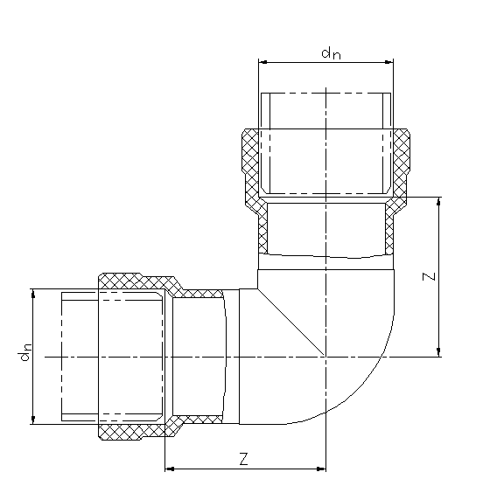 | 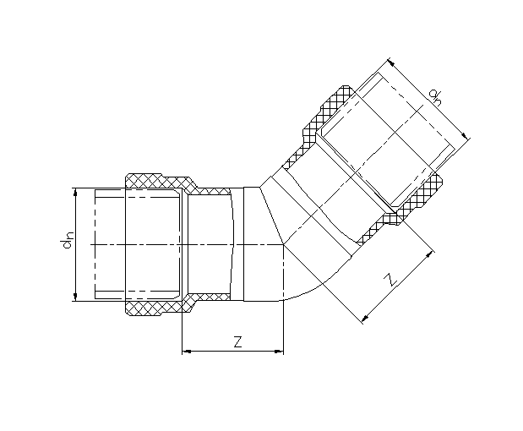
（a）90°弯头（注塑） | （b）45°弯头（注塑）
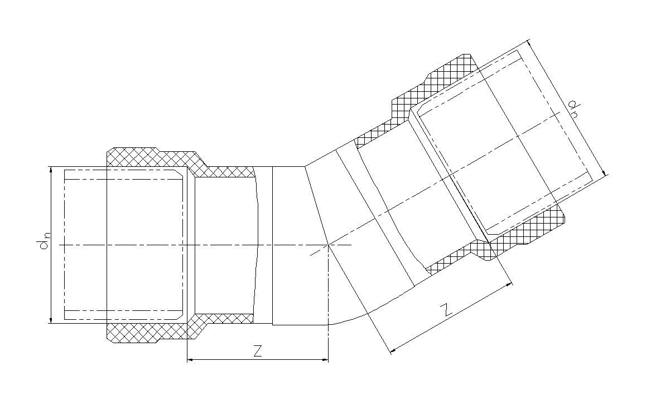 | 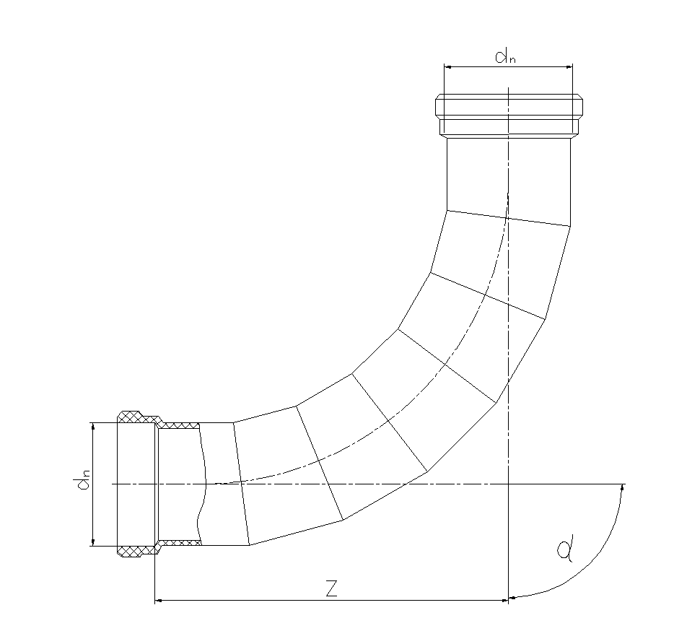
（c）30°弯头（注塑） | （d）90°弯头（焊制）
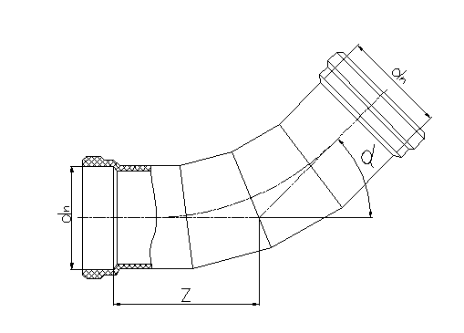 | 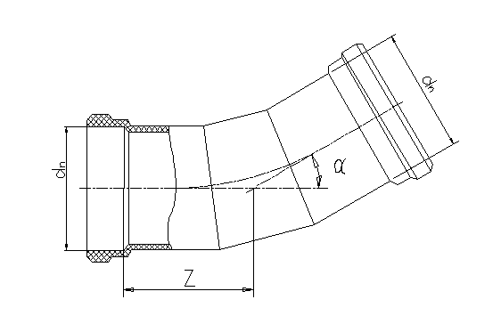
（e）45°弯头（焊制） | （f）30°弯头（焊制）
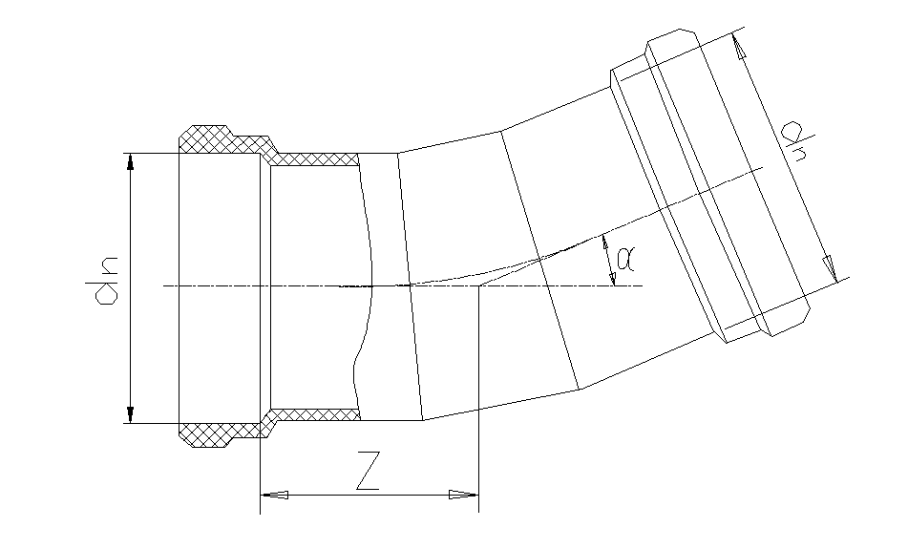 | 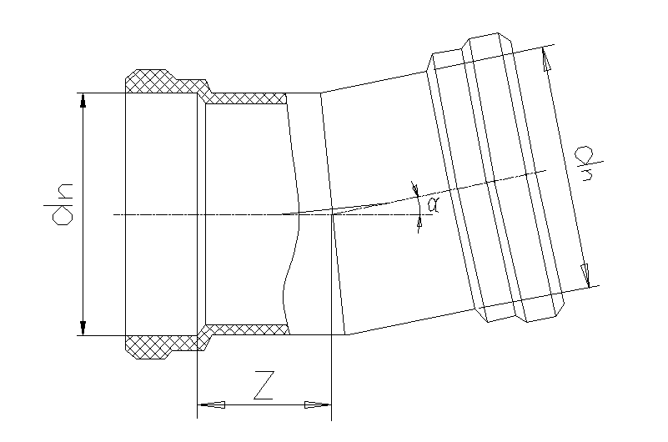
（g）22.5°弯头（焊制） | （h）11.25°弯头（焊制）
图B.0.2 双承口弯头
表B.0.2 双承口弯头安装尺寸
单位：mm
公称直径  dn | 承口内径  d_{n} | 弯头部分注塑成型Z_{min} |  |  | 弯头部分焊接成型Z_{min}
公称直径  dn | 承口内径  d_{n} | 图a | 图b | 图c | 图d | 图e | 图f | 图g | 图h
公称直径  dn | 承口内径  d_{n} | 90° | 45° | 30° | 90° | 45° | 30° | 22.5° | 11.25°
700 | 756 | 650 | 435 | 219 | 1279 | 614 | 448 | 345 | 231
800 | 864 | 736 | 487 | 240 | 1455 | 696 | 506 | 388 | 258
900 | 972 | 823 | 539 | 260 | 1631 | 777 | 564 | 431 | 284
1000 | 1080 | 909 | 590 | 281 | 1807 | 858 | 621 | 474 | 311
1200 | 1292 | 1079 | 692 | 322 | 2153 | 1018 | 734 | 558 | 363
1400 | 1508 | 1251 | 796 | 363 | 2506 | 1181 | 850 | 644 | 416
1600 | 1724 | 1424 | 900 | 405 | 2858 | 1343 | 965 | 729 | 470
1800 | 1940 | 1597 | 1003 | 446 | 3210 | 1506 | 1080 | 815 | 523
2000 | 2152 | 1767 | 1105 | 487 | 3556 | 1666 | 1193 | 899 | 575
注：1 焊制连接件公称角度α分别为90°、45°、30°、22.5°、11.25°，公称弯曲半径r=1.5d_{n}；
2 图（a） Z_{min}=0.8d_{n}+45mm；
3 图（b） Z_{min}=0.6d_{n}+45mm；
4 图（c） Z_{min}=0.4d_{n}+45mm；
5 图（d） Z_{min}=(1.5+tanα/12)d_{n}+45mm；
6 图（e） Z_{min}=(1.5tanα/2+tanα/6)d_{n}+45mm；
7 图（f） Z_{min}=(1.5tanα/2+tanα/4)d_{n}+45mm；
8 图（g） Z_{min}=(1.5tanα/2+tanα/4)d_{n}+45mm；
9 图（h） Z_{min}=2.5d_{n}tanα/2+45mm。
B.0.3 三承口三通
PE材质三承口三通的示意图如图B.0.3所示，安装尺寸见表B.0.3。
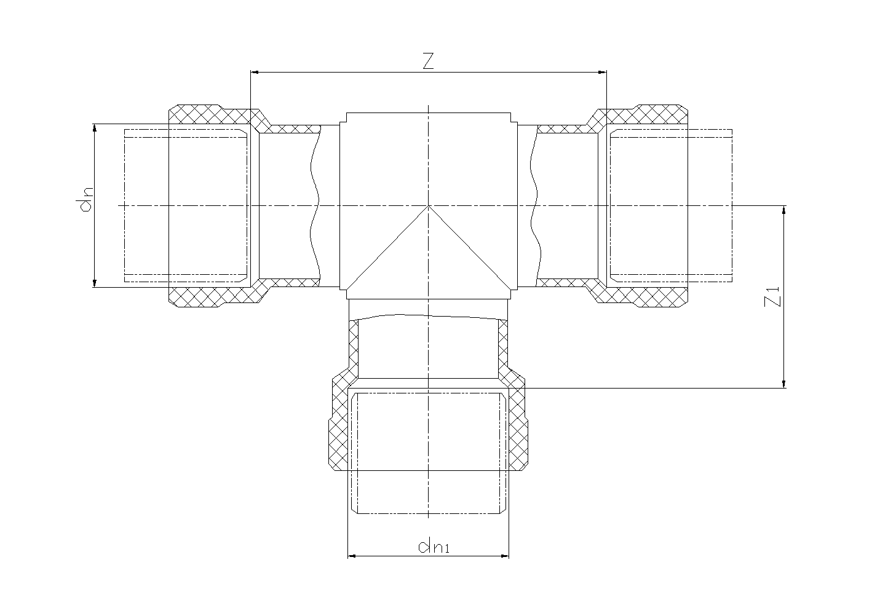
图B.0.3 三承口三通
表B.0.3 三承口三通安装尺寸
单位：mm
公称直径  dn | 承口内径 |  |  | Zmin | Z1min
公称直径  dn | dn | dn1 |  | Zmin | Z1min
700 | 756 | 756 |  | 1111 | 864
800 | 864 | 756 |  | 1147 | 918
800 | 864 | 864 |  | 1266 | 955
900 | 972 | 756 |  | 1182 | 992
900 | 972 | 864 |  | 1301 | 1029
900 | 972 | 972 |  | 1420 | 1067
1000 | 1080 | 756 |  | 1218 | 1046
1000 | 1080 | 864 |  | 1337 | 1083
1000 | 1080 | 972 |  | 1456 | 1121
1000 | 1080 | 1080 |  | 1574 | 1159
1200 | 1292 | 756 | 1288 |  | 1152
1200 | 1292 | 864 | 1407 |  | 1189
1200 | 1292 | 972 | 1526 |  | 1227
续表 B.0.3
公称直径  dn | 承口内径 |  | Zmin | Z1min
公称直径  dn | dn | dn1 | Zmin | Z1min
1200 | 1292 | 1080 | 1644 | 1265
1200 | 1292 | 1292 | 1878 | 1339
1400 | 1508 | 756 | 1359 | 1280
1400 | 1508 | 864 | 1478 | 1317
1400 | 1508 | 972 | 1597 | 1355
1400 | 1508 | 1080 | 1716 | 1393
1400 | 1508 | 1292 | 1949 | 1467
1400 | 1508 | 1508 | 2186 | 1543
1600 | 1724 | 756 | 1431 | 1388
1600 | 1724 | 864 | 1549 | 1425
1600 | 1724 | 972 | 1668 | 1463
1600 | 1724 | 1080 | 1787 | 1501
1600 | 1724 | 1292 | 2020 | 1575
1600 | 1724 | 1508 | 2258 | 1651
1600 | 1724 | 1724 | 2495 | 1726
1800 | 1940 | 756 | 1502 | 1496
1800 | 1940 | 864 | 1621 | 1533
1800 | 1940 | 972 | 1739 | 1571
1800 | 1940 | 1080 | 1858 | 1609
1800 | 1940 | 1292 | 2091 | 1683
1800 | 1940 | 1508 | 2329 | 1759
1800 | 1940 | 1724 | 2567 | 1834
1800 | 1940 | 1940 | 2804 | 1910
2000 | 2152 | 756 | 1572 | 1622
2000 | 2152 | 864 | 1691 | 1659
2000 | 2152 | 972 | 1809 | 1697
2000 | 2152 | 1080 | 1928 | 1735
2000 | 2152 | 1292 | 2161 | 1809
2000 | 2152 | 1508 | 2399 | 1885
2000 | 2152 | 1724 | 2637 | 1960
2000 | 2152 | 1940 | 2874 | 2036
2000 | 2152 | 2152 | 3107 | 2110
注：1 Z_{min}=0.33dn+1.1d_{n1}+30mm；
2 Z_{1min}=0.5dn+0.35d_{n1}+m_{min}+21mm。其中m_{min}为承口最小配合深度，见表B.0.8。
B.0.4 双承口套管
PE材质双承口套管的示意图如图B.0.3所示，安装尺寸见表B.0.3。
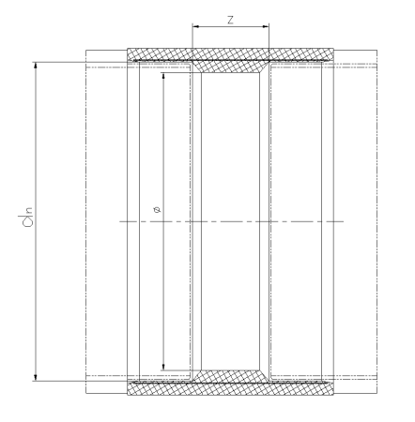 | 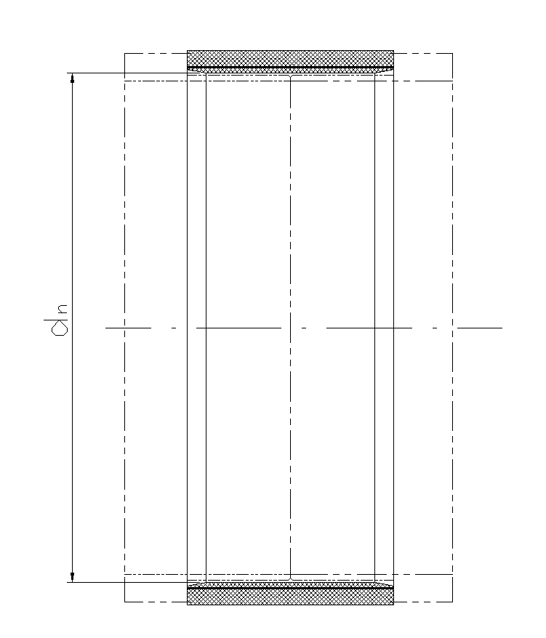
类型（a） | 类型（b）
图B.0.4 双承口套管
表B.0.4 双承口套管安装尺寸
单位：mm
公称直径  dn | 承口内径  d_{n} | Z_{min} | 公称直径  dn | 承口内径  d_{n} | Z_{min}
700 | 756 | 120 | 1400 | 1508 | 120
800 | 864 | 120 | 1600 | 1724 | 120
900 | 972 | 120 | 1800 | 1940 | 120
1000 | 1080 | 120 | 2000 | 2152 | 120
1200 | 1292 | 120 | —— | —— | ——
B.0.5 双承口变径和法兰承口变径
PE材质双承口变径和法兰承口变径的示意图如图B.0.5所示，安装尺寸见表B.0.5。
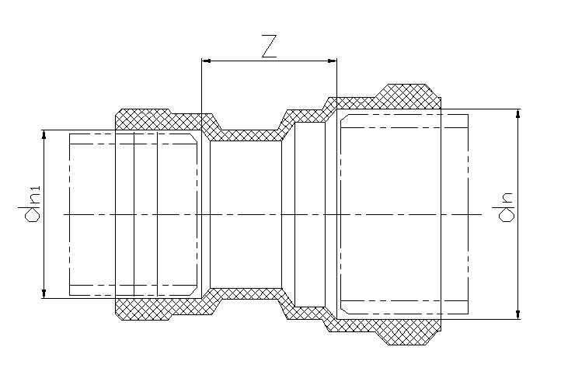 | 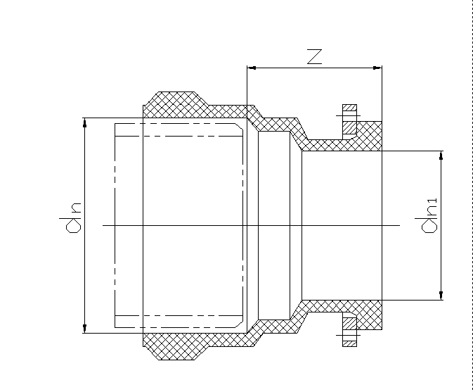
类型（a） | 类型（b）
图B.0.5 双承口变径和法兰承口变径

表B.0.5 双承口变径和法兰承口变径安装尺寸
单位：mm
公称直径  dn | 承口内径 |  | Z_{min}
公称直径  dn | d_{n} | d_{n1} | 类型（a） | 类型（b）
700 | 756 | 756 | 213 | 248
800 | 864 | 756 | 230 | 248
800 | 864 | 864 | 230 | 265
900 | 972 | 756 | 246 | 248
900 | 972 | 864 | 246 | 265
900 | 972 | 972 | 246 | 281
1000 | 1080 | 756 | 262 | 248
1000 | 1080 | 864 | 262 | 265
1000 | 1080 | 972 | 262 | 281
1000 | 1080 | 1080 | 262 | 297
1200 | 1292 | 756 | 294 | 248
1200 | 1292 | 864 | 294 | 265
1200 | 1292 | 972 | 294 | 281
1200 | 1292 | 1080 | 294 | 297
1200 | 1292 | 1292 | 294 | 329
1400 | 1508 | 756 | 326 | 248
1400 | 1508 | 864 | 326 | 265
1400 | 1508 | 972 | 326 | 281
1400 | 1508 | 1080 | 326 | 297
1400 | 1508 | 1292 | 326 | 329
1400 | 1508 | 1508 | 326 | 361
1600 | 1724 | 756 | 359 | 248
1600 | 1724 | 864 | 359 | 265
1600 | 1724 | 972 | 359 | 281
1600 | 1724 | 1080 | 359 | 297
1600 | 1724 | 1292 | 359 | 329
1600 | 1724 | 1508 | 359 | 361
1600 | 1724 | 1724 | 359 | 394
1800 | 1940 | 756 | 391 | 248
1800 | 1940 | 864 | 391 | 265
1800 | 1940 | 972 | 391 | 281
1800 | 1940 | 1080 | 391 | 297
1800 | 1940 | 1292 | 391 | 329
续表 B.0.5
公称直径  dn | 承口内径 |  | Z_{min}
公称直径  dn | d_{n} | d_{n1} | 类型（a） | 类型（b）
1800 | 1940 | 1508 | 391 | 361
1800 | 1940 | 1724 | 391 | 394
1800 | 1940 | 1940 | 391 | 426
2000 | 2152 | 756 | 423 | 248
2000 | 2152 | 864 | 423 | 265
2000 | 2152 | 972 | 423 | 281
2000 | 2152 | 1080 | 423 | 297
2000 | 2152 | 1292 | 423 | 329
2000 | 2152 | 1508 | 423 | 361
2000 | 2152 | 1724 | 423 | 394
2000 | 2152 | 1940 | 423 | 426
2000 | 2152 | 2152 | 423 | 458
注：1 Z_{min}=0.15d_{n}+100mm；
2 Z_{min}=0.15d_{n1}+135mm；
3 法兰尺寸应符合现行国家标准《整体钢制管法兰》GB/T 9113。
B.0.6 法兰和承口接头
PE材质法兰和承口接头示意图如图B.0.6所示，安装尺寸见表B.0.6。
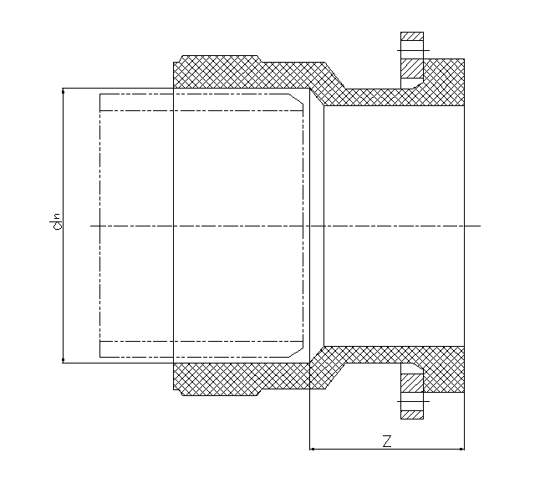
图B.0.6 法兰和承口接头
表B.0.6 法兰和承口接头安装尺寸
单位：mm
公称直径  dn | 承口内径  d_{n} | Z_{min} | 公称直径  dn | 承口内径  d_{n} | Z_{min}
700 | 756 | 170 | 1400 | 1508 | 240
续表 B.0.6
公称直径  dn | 承口内径  d_{n} | Z_{min} | 公称直径  dn | 承口内径  d_{n} | Z_{min}
800 | 864 | 180 | 1600 | 1724 | 260
900 | 972 | 190 | 1800 | 1940 | 280
1000 | 1080 | 200 | 2000 | 2152 | 300
1200 | 1292 | 220 | —— | —— | ——
注：1 Z_{min}=0.1dn+100mm；
2 法兰尺寸应符合现行国家标准《整体钢制管法兰》GB/T 9113。
B.0.7 法兰支管双承口三通
PE材质的法兰支管双承口三通的示意图如图B.0.7所示，安装尺寸见表B.0.7。
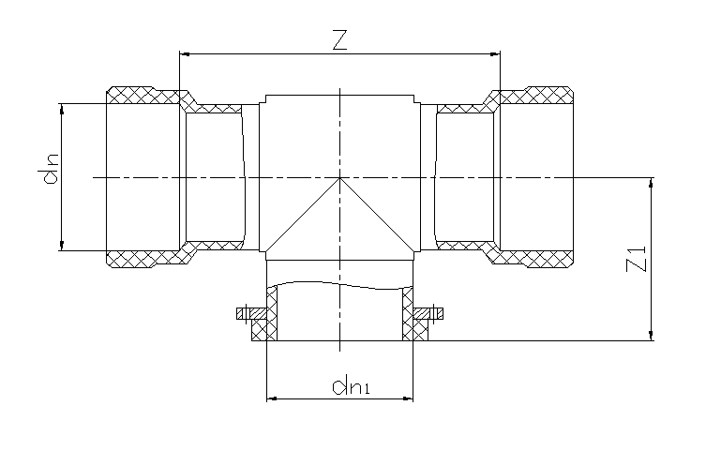
图B.0.7 法兰支管双承口三通
表B.0.7 法兰支管双承口三通安装尺寸
单位：mm
公称直径  dn | 公称内径 |  | Z_{min} | Z_{1min}
公称直径  dn | d_{n} | d_{n1} | Z_{min} | Z_{1min}
700 | 756 | 200 | 500 | 670
700 | 756 | 225 | 530 | 680
700 | 756 | 250 | 550 | 690
700 | 756 | 280 | 590 | 700
700 | 756 | 315 | 630 | 710
700 | 756 | 355 | 670 | 720
700 | 756 | 400 | 720 | 740
700 | 756 | 450 | 770 | 760
700 | 756 | 500 | 830 | 770
700 | 756 | 560 | 900 | 800
700 | 756 | 630 | 970 | 820
800 | 864 | 200 | 540 | 720
800 | 864 | 225 | 560 | 730
续表 B.0.7
公称直径  dn | 公称内径 |  |  | Z_{min} |  | Z_{1min}
公称直径  dn | d_{n} | d_{n1} |  |  |  | Z_{1min}
800 | 864 | 250 |  | 590 |  | 740
800 | 864 | 280 |  | 620 |  | 750
800 | 864 | 315 |  | 660 |  | 760
800 | 864 | 355 |  | 710 |  | 780
800 | 864 | 400 |  | 760 |  | 790
800 | 864 | 450 |  | 810 |  | 810
800 | 864 | 500 |  | 870 |  | 830
800 | 864 | 560 |  | 930 |  | 850
800 | 864 | 630 |  | 1010 |  | 870
800 | 864 | 710 |  | 1100 |  | 900
800 | 864 | 800 |  | 1200 |  | 930
900 | 972 | 250 |  | 630 |  | 810
900 | 972 | 280 |  | 660 |  | 830
900 | 972 | 315 |  | 700 |  | 840
900 | 972 | 355 |  | 740 |  | 850
900 | 972 | 400 |  | 790 |  | 870
900 | 972 | 450 |  | 850 |  | 880
900 | 972 | 500 |  | 900 |  | 900
900 | 972 | 560 |  | 970 |  | 920
900 | 972 | 630 |  | 1040 |  | 950
900 | 972 | 710 |  | 1130 |  | 980
900 | 972 | 800 |  | 1230 |  | 1010
900 | 972 | 900 |  | 1340 |  | 1040
1000 | 1080 | 315 |  | 730 |  | 890
1000 | 1080 | 355 |  | 780 |  | 910
1000 | 1080 | 400 |  | 830 |  | 920
1000 | 1080 | 450 |  | 880 |  | 940
1000 | 1080 | 500 |  | 940 |  | 960
1000 | 1080 | 560 |  | 1000 |  | 980
1000 | 1080 | 630 |  | 1080 |  | 1000
1000 | 1080 | 710 |  | 1170 |  | 1030
1000 | 1080 | 800 |  | 1270 |  | 1060
1000 | 1080 | 900 | 1380 |  | 1100
1000 | 1080 | 1000 | 1490 |  | 1130
续表 B.0.7
公称直径  dn | 公称内径 |  | Z_{min} | Z_{1min}
公称直径  dn | d_{n} | d_{n1} | Z_{min} | Z_{1min}
1200 | 1292 | 315 | 800 | 1000
1200 | 1292 | 355 | 850 | 1010
1200 | 1292 | 400 | 900 | 1030
1200 | 1292 | 450 | 950 | 1040
1200 | 1292 | 500 | 1010 | 1060
1200 | 1292 | 560 | 1070 | 1080
1200 | 1292 | 630 | 1150 | 1110
1200 | 1292 | 710 | 1240 | 1140
1200 | 1292 | 800 | 1340 | 1170
1200 | 1292 | 900 | 1450 | 1200
1200 | 1292 | 1000 | 1560 | 1240
1200 | 1292 | 1200 | 1780 | 1310
1400 | 1504 | 315 | 870 | 1120
1400 | 1504 | 355 | 920 | 1140
1400 | 1504 | 400 | 970 | 1150
1400 | 1504 | 450 | 1020 | 1170
1400 | 1504 | 500 | 1080 | 1190
1400 | 1504 | 560 | 1140 | 1210
1400 | 1504 | 630 | 1220 | 1230
1400 | 1504 | 710 | 1310 | 1260
1400 | 1504 | 800 | 1410 | 1290
1400 | 1504 | 900 | 1520 | 1330
1400 | 1504 | 1000 | 1630 | 1360
1400 | 1504 | 1200 | 1850 | 1430
1400 | 1504 | 1400 | 2070 | 1500
1600 | 1724 | 315 | 950 | 1230
1600 | 1724 | 355 | 990 | 1250
1600 | 1724 | 400 | 1040 | 1260
1600 | 1724 | 450 | 1090 | 1280
1600 | 1724 | 500 | 1150 | 1300
1600 | 1724 | 560 | 1210 | 1320
1600 | 1724 | 630 | 1290 | 1340
1600 | 1724 | 710 | 1380 | 1370

续表 B.0.7
公称直径  dn | 公称内径 |  | Z_{min} | Z_{1min}
公称直径  dn | d_{n} | d_{n1} | Z_{min} | Z_{1min}
1600 | 1724 | 800 | 1480 | 1400
1600 | 1724 | 900 | 1590 | 1440
1600 | 1724 | 1000 | 1700 | 1470
1600 | 1724 | 1200 | 1920 | 1540
1600 | 1724 | 1400 | 2140 | 1610
1600 | 1724 | 1600 | 2360 | 1680
1800 | 1940 | 315 | 1020 | 1340
1800 | 1940 | 355 | 1060 | 1360
1800 | 1940 | 400 | 1110 | 1370
1800 | 1940 | 450 | 1170 | 1390
1800 | 1940 | 500 | 1220 | 1410
1800 | 1940 | 560 | 1290 | 1430
1800 | 1940 | 630 | 1360 | 1450
1800 | 1940 | 710 | 1450 | 1480
1800 | 1940 | 800 | 1550 | 1510
1800 | 1940 | 900 | 1660 | 1550
1800 | 1940 | 1000 | 1770 | 1580
1800 | 1940 | 1200 | 1990 | 1650
1800 | 1940 | 1400 | 2210 | 1720
1800 | 1940 | 1600 | 2430 | 1790
1800 | 1940 | 1800 | 2650 | 1860
2000 | 2152 | 315 | 1090 | 1470
2000 | 2152 | 355 | 1130 | 1480
2000 | 2152 | 400 | 1180 | 1500
2000 | 2152 | 450 | 1240 | 1510
2000 | 2152 | 500 | 1290 | 1530
2000 | 2152 | 560 | 1360 | 1550
2000 | 2152 | 630 | 1430 | 1580
2000 | 2152 | 710 | 1520 | 1610
2000 | 2152 | 800 | 1620 | 1640
2000 | 2152 | 900 | 1730 | 1670
2000 | 2152 | 1000 | 1840 | 1710
2000 | 2152 | 1200 | 2060 | 1780
2000 | 2152 | 1400 | 2280 | 1850
续表 B.0.7
公称直径  dn | 公称内径 |  | Z_{min} | Z_{1min}
公称直径  dn | d_{n} | d_{n1} | Z_{min} | Z_{1min}
2000 | 2152 | 1600 | 2500 | 1920
2000 | 2152 | 1800 | 2720 | 1990
2000 | 2152 | 2000 | 2940 | 2060
注：1 法兰尺寸应符合现行国家标准《整体钢制管法兰》GB/T 9113；
2 Z_{min}=0.33d_{n}+1.1d_{n1}+30mm,表中数据圆整进位；
3 Z_{1min}=0.5d_{n}+0.35d_{n1}+m_{min}+21mm,表中数据圆整进位，其中m_{min}为承口最小配合深度，见表B.0.8。
B.0.8 承插接头承口最小配合深度
根据国家现行标准《给水用高性能硬聚氯乙烯管材及连接件》CJ/T 493，PE材质连接件承插接头承口最小配合深度尺寸见表B.0.8。
表B.0.8 承插接头承口最小配合深度
单位：mm
公称内径  dn | 承口最小配合深度  m_{min} | 公称内径  dn | 承口最小配合深度  m_{min}
700 | 200 | 1400 | 240
800 | 200 | 1600 | 240
900 | 220 | 1800 | 240
1000 | 220 | 2000 | 260
1200 | 220 | —— | ——

附录 C 纤维增强聚乙烯给水排水管质量要求
C.0.1 产品应按照经规定程序批准的技术文件和图样制造。
C.0.2 产品规格：
1 管材公称内径（dn）、公称压力（PN）和内层、增强层、插口厚度应符合表C.0.2-1的规定；
表C.0.2-1 管材内径和各层厚度
管材  内径  dn/mm | 公称压力PN/MPa
管材  内径  dn/mm | 0.4 |  |  | 0.6 |  |  | 0.8 |  |  | 1.0 |  |  | 1.25 |  |  | 1.6
管材  内径  dn/mm | 各层厚度/mm
管材  内径  dn/mm | 内层 | 增强层 | 插口 | 内层 | 增强层 | 插口 | 内层 | 增强层 | 插口 | 内层 | 增强层 | 插口 | 内层 | 增强层 | 插口 | 内层 | 增强层 | 插口
700 | 6 | 0.9 | 22 | 6 | 1.2 | 22 | 6 | 1.5 | 22 | 6 | 1.8 | 22 | 6 | 2.4 | 22 | 6 | 3.0 | 22
800 | 7 | 0.9 | 24 | 7 | 1.2 | 24 | 7 | 1.8 | 24 | 7 | 2.1 | 24 | 7 | 2.7 | 24 | 7 | 3.3 | 24
900 | 8 | 0.9 | 28 | 8 | 1.5 | 28 | 8 | 1.8 | 28 | 8 | 2.4 | 28 | 8 | 3.0 | 28 | 8 | 3.6 | 28
1000 | 9 | 1.2 | 32 | 9 | 1.5 | 32 | 9 | 2.1 | 32 | 9 | 2.7 | 32 | 9 | 3.3 | 32 | 9 | 4.2 | 32
1200 | 10 | 1.2 | 36 | 10 | 1.8 | 36 | 10 | 2.4 | 36 | 10 | 3.0 | 36 | 10 | 3.9 | 36 | 10 | 4.8 | 36
1400 | 12 | 1.5 | 42 | 12 | 2.1 | 42 | 12 | 3.0 | 42 | 12 | 3.6 | 42 | 12 | 4.5 | 42 | 12 | 5.7 | 42
1600 | 14 | 1.8 | 48 | 14 | 2.4 | 48 | 14 | 3.3 | 48 | 14 | 4.2 | 48 | 14 | 5.1 | 48 | 14 | 6.6 | 48
1800 | 16 | 1.8 | 56 | 16 | 2.7 | 56 | 16 | 3.6 | 56 | 16 | 4.5 | 56 | 16 | 5.7 | 56 | 16 | 7.2 | 56
2000 | 18 | 2.1 | 62 | 18 | 3.0 | 62 | 18 | 4.2 | 62 | 18 | 5.1 | 62 | 18 | 6.3 | 62 | 18 | 8.1 | 62
注：1 内层厚度公差为±0.5mm；
2 增强层厚度的计算，参照现行国家标准《给水用钢丝网增强聚乙烯复合管道》GB/T 32439的表述方法，按照管材全部内压均由增强层承担，聚乙烯内外层只起保护作用。增强层的单位截面积的抗拉力大于公称压力作用于管材内壁的压力转换成的拉力：
PN =（2e×f/dn)/k （C.0.2-1）
e=k×(PN×dn/2f) （C.0.2-2）
式中：
PN——公称压力，MPa；
dn——管道公称直径，mm；
e——管道增强层厚度，mm；
f——增强材料（玻纤带）强度，MPa；
k——安全系数，取3。
2 管材米重可参考表C.0.2-2。
表C.0.2-2 管材参考米重
规格  dn（mm） | 环刚度  SN（kN/m²） | 公称压力 PN（MPa）
规格  dn（mm） | 环刚度  SN（kN/m²） | 0.4 | 0.6 | 0.8 | 1.0 | 1.25 | 1.6
规格  dn（mm） | 环刚度  SN（kN/m²） | 米重 （kg/m）
700 | 4 | 41.8 | 42.7 | 43.7 | 44.6 | 46.5 | 48.4
700 | 8 | 49.0 | 50.0 | 50.9 | 51.8 | 53.7 | 55.6
续表 C.0.2-2
规格  dn（mm） | 环刚度  SN（kN/m²） | 公称压力 PN（MPa）
规格  dn（mm） | 环刚度  SN（kN/m²） | 0.4 | 0.6 | 0.8 | 1.0 | 1.25 | 1.6
规格  dn（mm） | 环刚度  SN（kN/m²） | 米重 （kg/m）
700 | 10 | 54.8 | 55.7 | 56.7 | 57.6 | 59.5 | 61.4
700 | 12.5 | 63.6 | 64.6 | 65.5 | 66.4 | 68.3 | 70.2
800 | 4 | 53.5 | 54.6 | 56.7 | 57.8 | 60.0 | 62.1
800 | 8 | 60.8 | 61.9 | 64.1 | 65.2 | 67.3 | 69.5
800 | 10 | 74.5 | 75.6 | 77.8 | 78.9 | 81.0 | 83.2
800 | 12.5 | 85.4 | 86.5 | 88.6 | 89.7 | 91.8 | 94.0
900 | 4 | 68.2 | 69.5 | 71.9 | 73.1 | 75.5 | 78.0
900 | 8 | 79.8 | 81.0 | 83.4 | 84.6 | 87.1 | 89.5
900 | 10 | 92.8 | 94.0 | 96.4 | 97.6 | 100.1 | 102.5
900 | 12.5 | 111.6 | 112.8 | 115.2 | 116.4 | 118.9 | 121.3
1000 | 4 | 83.3 | 84.7 | 87.4 | 90.1 | 92.8 | 96.8
1000 | 8 | 96.1 | 97.5 | 100.2 | 102.9 | 105.6 | 109.6
1000 | 10 | 106.1 | 107.4 | 110.1 | 112.8 | 115.5 | 119.6
1000 | 12.5 | 125.3 | 126.6 | 129.3 | 132.0 | 134.7 | 138.8
1200 | 4 | 119.8 | 123.0 | 126.3 | 129.5 | 133.8 | 139.2
1200 | 8 | 138.3 | 141.5 | 144.7 | 148.0 | 152.3 | 157.7
1200 | 10 | 153.2 | 156.4 | 159.7 | 162.9 | 167.2 | 172.6
1200 | 12.5 | 176.7 | 179.9 | 183.1 | 186.4 | 190.7 | 196.1
1400 | 4 | 166.4 | 170.2 | 175.8 | 179.6 | 185.3 | 192.8
1400 | 8 | 201.1 | 204.9 | 210.6 | 214.3 | 220.0 | 227.6
1400 | 10 | 246.9 | 250.7 | 256.3 | 260.1 | 265.8 | 273.3
1600 | 4 | 223.5 | 227.8 | 234.3 | 240.8 | 247.3 | 258.1
1600 | 8 | 274.6 | 278.9 | 285.4 | 291.9 | 298.4 | 309.2
1600 | 10 | 339.0 | 343.3 | 349.8 | 356.3 | 362.8 | 373.6
1800 | 4 | 291.8 | 299.1 | 306.3 | 313.6 | 323.3 | 335.5
1800 | 8 | 391.2 | 398.4 | 405.7 | 413.0 | 422.7 | 434.9
2000 | 4 | 381.5 | 389.6 | 400.3 | 408.4 | 419.2 | 435.4
2000 | 8 | 464.2 | 472.2 | 483.0 | 491.1 | 501.8 | 518.0
注：管材米重为单根管材重量除以单根管材长度。
C.0.3 颜色：市政饮用水管材的颜色内层以本色为主，可以按照用户的要求是蓝色或黑色，外层为黑色；其他用途管道可以根据用户要求；暴露在阳光下的敷设管道（如地上管道）必须是黑色。
C.0.4 外观：管材的内外表面应清洁、光滑，不允许有气泡、明显的划伤、凹陷、杂质、颜色不均等缺陷。管端头应切割平整，并与管轴线垂直。
C.0.5 管材尺寸：长度一般为6m，也可由供需双方商定。长度的极限偏差为长度的-0.2%～+0.4%；管材内径要符合表C.0.5的要求。

表C.0.5 管材内径
单位：mm
管材内径  dn | 平均内径 |  | 最大不圆度
管材内径  dn | 最小值d_{i.min} | 最大值d_{i.max} | 最大不圆度
700 | 700 | 710.5 | 24
800 | 800 | 812 | 28
900 | 900 | 913.5 | 31
1000 | 1000 | 1015 | 35
1200 | 1200 | 1218 | 42
1400 | 1400 | 1421 | 49
1600 | 1600 | 1624 | 56
1800 | 1800 | 1827 | 63
2000 | 2000 | 2030 | 70
注：d_{i,max}=d_{i}+(d_{i}×0.015)。
C.0.6 管材的静液压强度及爆破压力必须符合表C.0.6的要求。
表C.0.6 管材的静液压强度及室温爆破压力
项目 | 试验压力 MPa | 试验时间 | 要求
室温静液压  （20℃，调节24h） | 公称压力×2倍 | 1h（每根都做） | 无破裂无渗漏
20℃静液压 | 公称压力×1.5倍 | 100h | 无破裂无渗漏
室温爆破压力 | 公称压力×3倍 |  | 爆破
C.0.7 管材的物理力学性能应符合表C.0.8的要求。
表C.0.7 管材的物理性能
项 目 |  | 要 求
环刚度 KPa |  | ≥4
承口部分环刚度 |  | ≥4
环柔性 |  | 试样圆滑，无反向弯曲，无破裂，试样沿肋切割处开始的撕裂允许小于0.75DN/ID或75mm（取较小值）
管材环向强力 |  | GB/T 21238
管材轴向强力 |  | GB/T 21238
受压开裂稳定性 |  | 无裂纹现象
纵向尺寸收缩率 % |  | ≤4
氧化诱导时间（200℃），（min） |  | ≥20
熔体质量流动速率MFR（5kg.190℃） |  | 与混配料测定值相差≤25%
耐候性（管材累计接受>3.5 GJ/m`老化能量后 ）^{注} | 80℃165 h试验  公称压力 × 0.7 | 不破裂不渗漏
耐候性（管材累计接受>3.5 GJ/m`老化能量后 ）^{注} | 氧化诱导时间  （200℃），（min） | ≥10
注：仅非黑色管材要求。
C.0.8 系统适用性试验：管材与管材，管材与管件连接后应按表C.0.8要求做系统适用性试验。本标准参照同样采用承插密封胶圈连接国家现行标准《给水用高性能硬聚氯乙烯管材及连接件》CJ/T 493，试验方法参考现行国家标准《塑料管道系统 硬聚氯乙烯（PVC-U）管材 弹性密封圈式承口接头 偏角密封试验方法》GB/T 19471.1和《塑料管道系统 硬聚氯乙烯（PVC-U）管材 弹性密封圈式承口接头 负压密封试验方法》GB/T 19471.2。
表C.0.8 系统适用性试验
项 目 | 试验条件 |  | 试验方法 | 要求
连接密封试验 | 20℃，试验压力2.0×PN，1h |  | 见6.2.8第1条 | 无破裂  无渗漏
偏角试验 | （20±5）℃，自由偏角α≥2°，试验压力1.7×PN，1h |  | 见6.2.8第2条 | 无破裂  无渗漏
负压试验 | （20±5）℃，  自由偏角α≥2° | 第一次负压（-0.01±0.002）MPa，15min | 见6.2.8第3条 | 无破裂  无渗漏
负压试验 | （20±5）℃，  自由偏角α≥2° | 第二次负压（-0.08±0.002）MPa，15min | 见6.2.8第3条 | 无破裂  无渗漏
C.0.9 卫生性能：用于饮用水输配的管材卫生性能应符合现行国家标准《生活饮用水输配水设备及防护材料的安全性评价标准》GB/T 17219的规定。
C.0.10 分离盘试验：推荐在管材生产过程中，按照ASTM D 2290-12 测定塑料管或增强塑料管表观环向强度的方法标准，用分离盘试验验证工艺条件是否合理以及管材设计是否正确。
C.0.11 型式检验应符合下列规定：
1 型式检验项目包括：外观、颜色、几何尺寸、静液压强度和爆破压力、物理力学性能、系统适用性试验及卫生指标（用于饮用水时）；
2 根据本标准技术要求，选取同一组中生产厂所生产的任一直径管材检验；在外观尺寸合格的产品中，抽取样品，进行静液压及爆破压力，物理力学性能及系统适用性检验；
3 宜每3年进行一次型式检验；若有以下情况之一，应进行型式试验：
- 新产品或老产品转厂生产的试制定型鉴定；
- 结构、材料、工艺有较大变动可能影响产品性能时；
- 产品停产1年以上恢复生产时；
- 出厂检验结果与上次型式检验结果有较大差异时；
- 国家质量监督机构提出进行型式检验的要求时。

本标准用词说明
1 为便于在执行本标准条文时区别对待，对要求严格程度不同的用词说明如下：
1）表示很严格，非这样做不可的用词：
正面词采用“必须”，反面词采用“严禁”；
2）表示严格，在正常情况下均应这样做的用词：
正面词采用“应”，反面词采用“不应”或“不得”；
3）表示允许稍有选择，在条件许可时首先应这样做的用词：
正面词采用“宜”，反面词采用“不宜”；
4）表示有选择，在一定条件下可以这样做的用词，采用“可”。
2 条文中指明应按其他有关标准执行的写法为“应符合……的规定”或“应按……执行”。

引用标准名录
1 《室外给水设计标准》GB 50013
2 《室外排水设计标准》GB 50014-2021
3 《工程测量规范》GB 50026
4 《建筑结构可靠度设计统一标准》GB 50068
5 《工程结构可靠性设计统一标准》GB 50153
6 《给水排水管道工程施工及验收规范》GB 50268
7 《城市工程管线综合规划规范》GB 50289
8 《建筑工程施工质量验收统一标准》GB 50300
9 《给水排水工程管道结构设计规范》GB 50332
10 《城镇给水排水技术规范》GB 50788-2012
11 《流体输送用热塑性塑料管材耐内压试验方法》GB/T 6111
12 《整体钢制管法兰》GB/T 9113
13 《给水用聚乙烯（PE）管道系统 第1部分：总则》GB/T 13663.1
14 《给水用聚乙烯（PE）管道系统 第2部分：管材》GB/T 13663.2
15 《给水用聚乙烯（PE）管道系统 第3部分：管件》GB/T 13663.3-2018
16 《给水用聚乙烯（PE）管道系统 第5部分：系统适用性》GB/T 13663.5
17 《生活饮用水输配水设备及防护材料的安全性评价标准》GB/T 17219
18 《塑料管道系统 硬聚氯乙烯（PVC-U）管材 弹性密封圈式承口接头 偏角密封试验方法》GB/T 19471.1
19 《塑料管道系统 硬聚氯乙烯（PVC-U）管材 弹性密封圈式承口接头 负压密封试验方法》GB/T 19471.2
20 《埋地用聚乙烯(PE)结构壁管道系统 第2部分：聚乙烯缠绕结构壁管材》GB/T 19472.2
21 《橡胶密封件 给、排水管及污水管道用接口密封圈 材料规范》GB/T 21873
22 《给水用钢丝网增强聚乙烯复合管道》GB/T 32439
23 《土工试验方法标准》（GB/T 50123）
24 《城市测量规范》CJJ 8
25 《埋地塑料给水管道工程技术规程》CJJ 101
26 《埋地塑料排水管道工程技术规范》CJJ 143
27 《给水用高性能硬聚氯乙烯管材及连接件》CJ/T 493

吉林省工程建设地方标准

纤维增强聚乙烯给水排水管道工程技术标准

DB22/T 5007－2023

条文说明
修订说明

本标准为在吉林省纤维增强聚乙烯给水排水管道工程建设的设计、施工、试验、验收等相关技术环节能够科学合理有所依据进行编制。为在我省推广纤维增强聚乙烯输水管道技术，统一有关工程设计、施工及验收要求，编制组经过广泛的调查研究，依据国家相关标准，结合我省具体情况，制定本标准。
为便于广大设计、施工、质量监督、科研等单位的有关人员使用本标准时能够正确理解和执行条文规定，本标准按章、节、条顺序编制了条文说明，对条文规定的目的、依据以及执行中需注意的有关事项进行了说明，作为理解和把握本标准规定的参考。
本标准上版情况：
主编单位：长春市市政工程设计研究院
吉林省荣亿工程管道有限公司
主要起草人员：孙炜宁 孙宏亮 付 鹏 赵明月 王子宣 张 岩
李明怡 李明聪 蒋丰亮 周 强 田建宁 申剑波

目 次

1 总则 61
3 材料 62
3.1 管材 62
3.2 管件与配件 62
4 设计 63
4.1 一般规定 63
4.2 管道布置 63
4.3 水力计算 64
4.4 结构设计 64
5 施工 65
5.1 一般规定 65
5.2 沟槽开挖 65
5.3 管道基础 65
5.4 管道连接 66
5.5 管道敷设 66
5.6 管道回填 66
6 管道功能性试验 67
6.1 一般规定 67
6.2 水压试验、冲洗与消毒 67

1 总则
1.0.1 纤维增强聚乙烯给水排水管具有重量轻、施工方便、耐腐蚀、水流阻力小、接口密封性好等特点。近年来随着管道生产厂家生产制造技术的提高以及创新技术的应用，纤维增强聚乙烯输水管在城镇市政给水管道及带压强制排水管道中不断推广应用，为了适应城镇市政给水排水管道发展需要，确保纤维增强聚乙烯给水排水管道工程质量，制定本标准。

3 材料

3.1 管材
3.1.3 纤维增强聚乙烯给水排水管道为复合管道，其中的各组成材质均应符合相应产品标准的规定。
3.1.4 纤维增强聚乙烯给水排水管道主要原料为PE80或PE100高密度聚乙烯混配料，性能应符合现行国家标准《给水用聚乙烯（PE）管材》GB/T 13663.1的要求。

3.2 管件与配件
3.2.1 纤维增强聚乙烯给水排水管道中与管材连接的管件和配件对保证管道系统安全、接头连接可靠起着重要的作用，本条规定管件和配件由管材生产企业配套供应，主要是为了增强配件与管材的配套性，确保接头连接紧密、可靠。

4 设计

4.1 一般规定
4.1.1 纤维增强聚乙烯给水排水管道系统设计基本原则，首先是应符合国家现行标准《室外给水设计标准》GB 50013、《给水排水工程管道结构设计规范》GB 50332、《埋地塑料给水管道工程技术规程》CJJ 101和《埋地塑料排水管道工程技术规程》CJJ 143的有关规定，其次是针对纤维增强聚乙烯给水排水管道特点提出设计要求。
4.1.2 纤维增强聚乙烯给水排水管道结构设计是根据现行国家标准《工程结构可靠性设计统一标准》GB 50153和《建筑结构可靠度设计统一标准》GB 50068规定的原则，采用以概率理论为基础的极限状态设计方法，并符合现行国家标准《给水排水工程管道结构设计规范》GB 50332的有关规定。
4.1.3 根据现行国家标准《城镇给水排水技术规范》GB 50788-2012第6.1.2条规定：“城镇给水排水设施中主要构筑物的主题结构和地下干管，其结构设计使用年限不应低于50年；安全等级不应低于二级。”

4.2 管道布置
4.2.2 管道与建筑物、构筑物间的距离根据现行国家标准《城市工程管线综合规划规范》GB 50289的规定列出，对于特殊地段，以上规定间距不能满足要求时，应采用安全保护措施。
4.2.5 管道与重要道路、铁路交叉敷设应按设计要求，且应与相关部门协调，按相应规定施工，套管内部应光滑平整，防止穿越时划伤管材表面。套管内径大于穿越管外径，便于施工、维护。
4.2.8 当管道用作排水管道时，应按照国家现行标准《埋地塑料排水管道工程技术规程》CJJ 143的有关规定执行。

4.3 水力计算
4.3.1 本条与现行国家标准《室外给水设计标准》GB 50013-2018第7.2.1条一致，总水头的损失为沿程损失和局部水头损失，而后叠加。
4.3.2 管道沿程水头损失（h_{y}）计算是参照现行国家标准《室外给水设计标准》GB 50013相关条款制定，采用魏斯巴赫-达西公式。
4.3.3 用作无压管道时，管道的流量、流速计算按国家现行相关标准。

4.4 结构设计
4.4.1 纤维增强聚乙烯给水排水管道上的作用分类、作用标准值、代表值和准永久值系数的确定原则和取值均应与现行国家标准《给水排水管道工程结构设计规范》GB 50332的有关规定保持一致。

5 施工

5.1 一般规定
5.1.1 纤维增强聚乙烯给水排水管道系统施工基本原则，首先是应符合国家现行标准《室外给水设计标准》GB 50013、《给水排水工程管道结构设计规范》GB 50332、《埋地塑料给水管道工程技术规程》CJJ 101和《埋地塑料排水管道工程技术规程》CJJ 143的有关规定，其次是针对纤维增强聚乙烯给水管道特点提出设计要求。
5.1.2 纤维增强聚乙烯给水管道系统施工具有一定的技术要求，因此施工人员应经专业的培训，掌握施工流程，安装特点及注意事项后方可进行施工。

5.2 沟槽开挖
5.2.1 本条参照现行国家标准《给水排水管道工程施工及验收规范》GB 50268的有关规定制定，其目的是确保沟槽开挖位置、开挖深度准确无误。
5.2.2 管道开挖施工沟槽可采用梯形槽、直槽或混合槽，不同边坡形式的选择应具体由施工工期施工季节的影响、地质条件、地下水位等一系列因素考虑，以做到安全、易行、经济合理。

5.3 管道基础
5.3.3 本条针对各种不同情况提出了地基处理的常规做法，以确保地基基础质量。纤维增强聚乙烯给水管道是柔性管道，按管土共同工作原理共同承担外部荷载的作用力，管底垫层和周围土的压实度，决定了管土系统的负载能力，所以管底图必须认真处理。清除坚硬的物块，避免管道受到集中应力的作用，将管底夯实，使管底有足够的支撑力。
5.3.5 设置凸台以保持连接部位与管体基础同高。

5.4 管道连接
5.4.1 承插式管件性能参数应符合现行行业标准《给水用聚乙烯（PE）柔性承插式管件》QB/T2892的有关规定，且管件承口部位应采取加强刚度措施，连接件应通过了系统适应性试验。
5.4.2 纤维增强聚乙烯给水排水管道连接前根据设计要求再次核对管材、管件及管道附件规格、数目，检查管道耐压等级等技术参数，符合要求方可使用。

5.5 管道敷设
5.5.1 本条是根据纤维增强聚乙烯给水管道的特性，对管道施工必须具备的条件提出的要求。
5.5.7 当管道穿越重要道路、铁路等时，应向管理部门报备，组织有关人员现场勘查，研究穿越的可能性，确定具体位置、标高及护套管的孔径类型等。
5.5.8 纤维增强聚乙烯给水排水管道在水下穿越河道时必须给管道施加重量，防止管道因浮力或水流而飘离原位。水中管路主要考虑三个因素：①管道内压力；②沉管所需混凝土锚定重量；③锚定距离。

5.6 管道回填
5.6.1 纤维增强聚乙烯给水排水管道沟槽尽快回填是尽可能减小环境温度变化对已连接管道纵向伸缩的影响，并防止管道受到意外损伤。对回填高度做规定是考虑到水压试验安全和试验可操作性，回填土及压实能有效抵抗水压试验时管道内水压另外防止水压试验时管道移动。
5.6.3 纤维增强聚乙烯给水排水管道是柔性管道，按柔性管道设计理论，应按管土共同作用原理来承担外部荷载的作用力。管道基础、管道与基础之间的三角区和管道两侧的回填材料及其压实系数对管道受力状态和变形大小影响极大，应严格控制，并按回填工艺要求进行分层回填，压实和压实系数检验，使之符合设计要求。

6 管道功能性试验

6.1 一般规定
6.1.1 纤维增强聚乙烯给水排水管道安装完成后进行功能性试验，按压力管道和无压管道分别进行。
6.1.6 纤维增强聚乙烯给水排水管道的试验长度不宜大于1.0km，这主要是考虑便于试验操作而进行的原则性规定，由于管道刚性较低，管道过长容易导致压力上不去。

6.2 水压试验、冲洗与消毒
6.2.1 压力管道在进行水压试验时，在水压力作用下管端产生巨大的推力，该推力全部作用在试验段的后背上。如果后背不坚固，管端将产生大的纵向位移，导致管道接口拔出，甚至产生环向开裂。故水压试验前必须进行管端后背堵板及支撑设计。
6.2.14 消毒前与管理单位联系，取得配合。给水管道消毒通常采用漂白粉进行消毒。对于漂白粉，在使用前应进行检验，再溶解成溶液。由泵向管道内压入漂白粉溶液，并根据漂白粉的浓度，压入速度，用闸门调整管内流速，以保证管内有效氯的含量符合要求。

